**Resumo do assunto para a prova Arquitetura de Software**

**Adriana Delgado**

1. **Arquitetura de Software (Definição)**
   1. **Conceito =** A arquitetura de software estuda todas as ferramentas necessárias para criar algo com escalabilidade, qualidade, requisitos e relacionamentos. Uma arquitetura define a estrutura de um sistema, o comportamento do um sistema, o relacionamento do componente, a estruturação de comunicação, equilibra as necessidades das partes interessadas, influencia a estrutura da equipe, concentra-se em elementos significativos e captura as primeiras decisões de design. Então, preocupa-se com “o projeto mais em alto nível’, “Decisões de projetos mais importantes em um sistema” e “um conjunto de decisões”

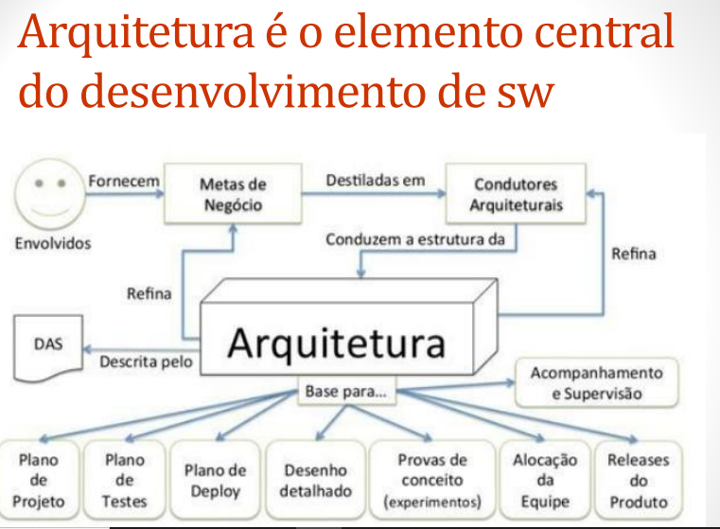

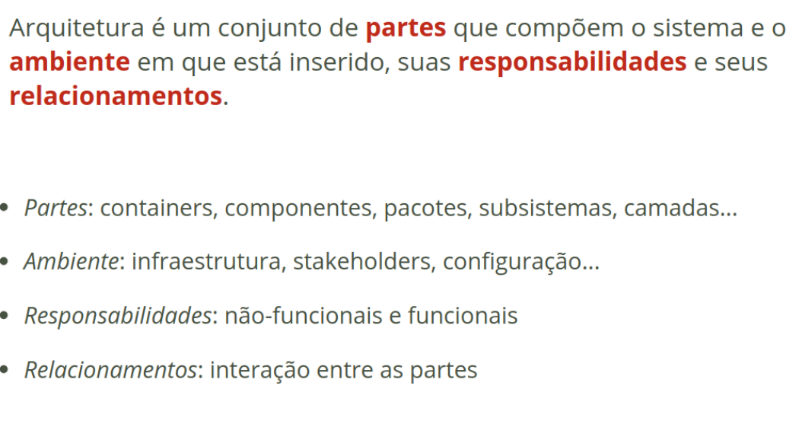

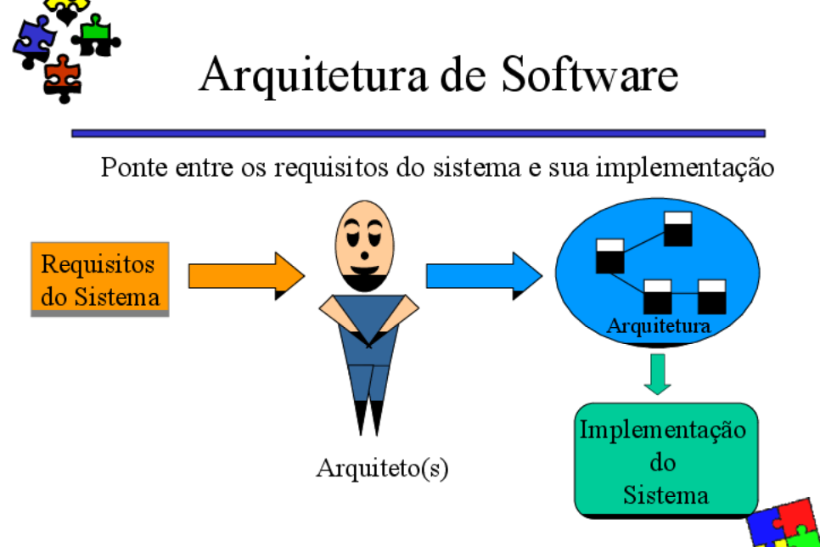

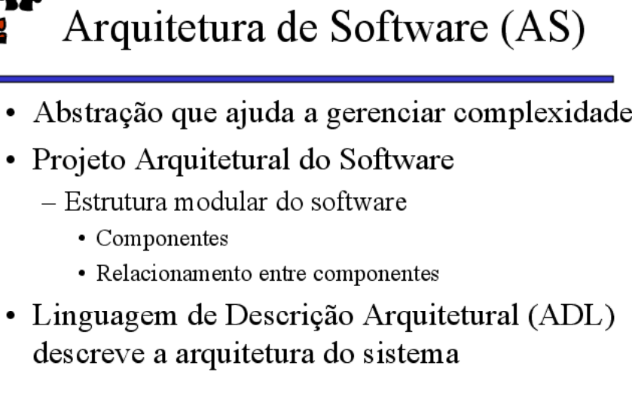

* + 1. **ADL (Linguagem de Descrição Arquitetural) –** Específica para descrição de arquiteturais, onde expressam características estruturais e comportamento dos sistemas permitindo a reusabilidade.

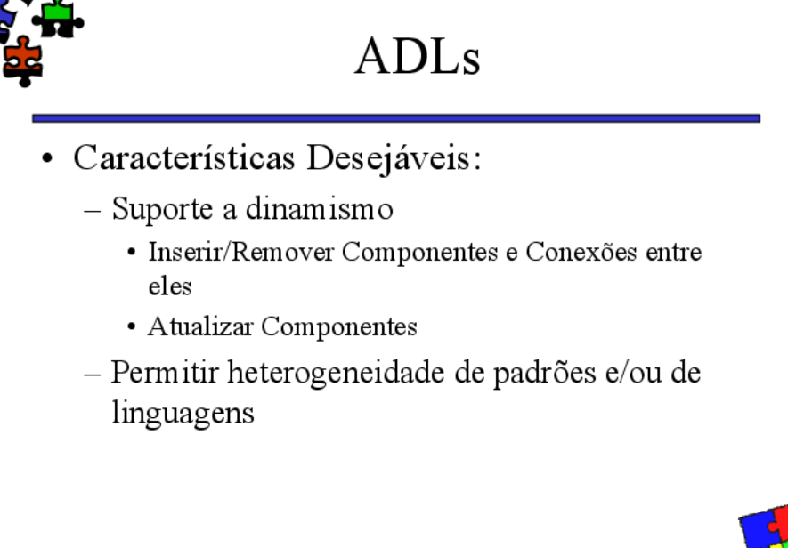

* + - 1. **Elementos básicos da ADL** – Componentes, Conectores e Configurações.

**Componentes**- Bloco alto nível oferecendo modularidade e separação de conceitos, ainda publicam a interface e escondem a implementação.

**Conectores** – Descrevem as interações e estabelecem restrições de como as mensagens fluem entre os componentes e se concentrado a informação sobre a interconexão tornando viável e reusável.

**Configurações –** Descrevem a topologia do sistema, ou seja, os elementos constituintes e como eles estão interconectados para formar a arquitetura.

* + - 1. **Classificação de ADL**

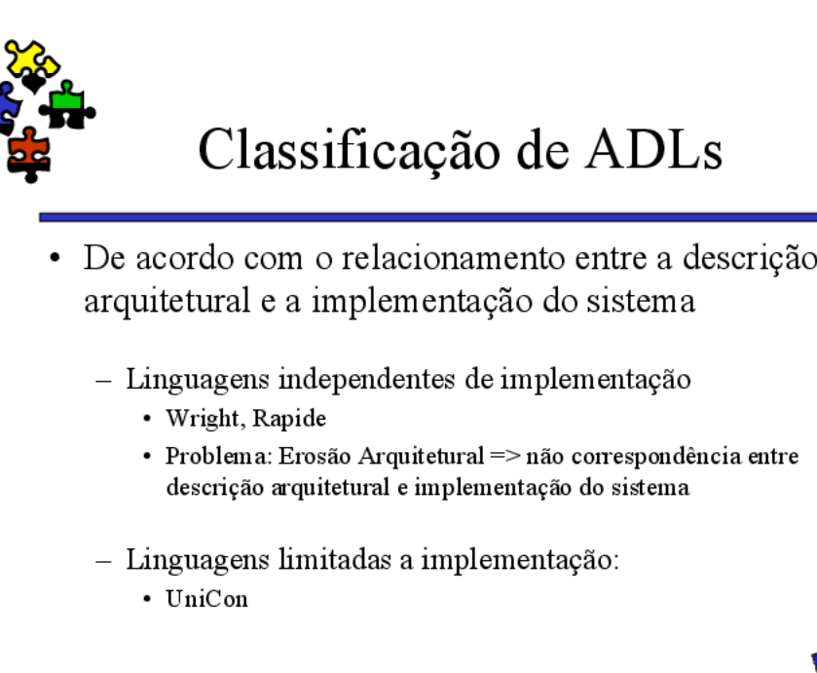

* + 1. **Estilo arquitetura –** Definem as restrições sobre a forma e a estrutura de uma família de instâncias arquiteturais. Camada, pipes and filters, centrada na base de dados, Cliente-servidor, estilos resultantes da combinação de estilos arquiteturais. Permitem que um profissional determine a classe à qual pertence a organização de um sistema.

*A IEEE Computer Society propôs o IEEE-Std-1471-2000, Recommended Practice for Architectural Description of Software-Intensive Systems, [IEE00], com os seguintes objetivos: (1) estabelecer uma definição conceitual e um vocabulário para uso durante o projeto da arquitetura de software, (2) fornece diretrizes detalhadas para representar uma descrição de arquitetura e (3) encorajar práticas de projeto de arquitetura consistentes. Define uma descrição da arquitetura como “um conjunto de produtos para documentar uma arquitetura” (LIVRO PRESSMAN*)

**1.2 Visões Arquiteturais =** O entendimento compartilhado de que os desenvolvedores especialistas têm do design do sistema. É inviável documentar a arquitetura em um único artefato. Arquitetura é sobre coisas importantes. Seja o que for.

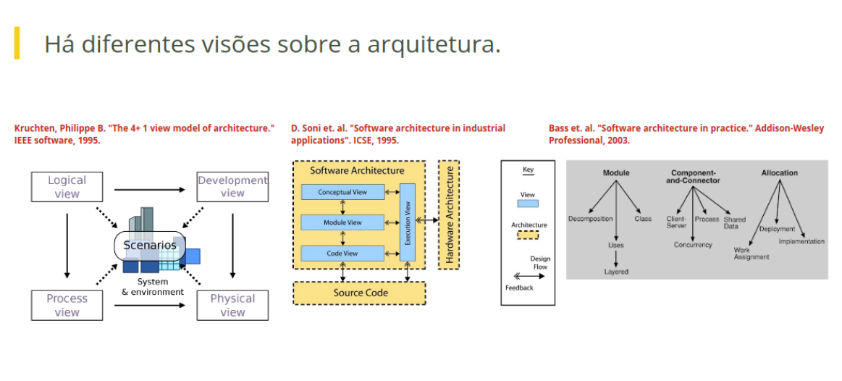

**1.3 Atualmente existem alguns padrões mais usados:**

* **Arquitetura de Camadas (Layered pattern)** - um conjunto em camadas que podem descontruídas em diferentes serviços trazendo um modelo incremental.
* **Arquitetura cliente-servidor (cliente-server pattern)** - é necessário para rotinas comuns das pessoas sendo primordial um servidor ter acesso aos dados do cliente.
* **Arquitetura MVC (Model-view-controller pattern**) – Distribuído em três camadas (modelo, visão e controle) é o mais comum para online.
* **Arquitetura de microsserviços (Microservices pattern)** – são vários serviços e componentes para desenvolver uma estrutura modular favorecida. Gera muita escalabilidade e independência Um dos modelos favoritos no momento.
* **Computação em nuvem (cloud computing)** – Uma solução tecnológica com acesso remoto a diferente conteúdo. Disponibilidade sob demanda de recursos.
* **Inteligência artificial** – Sendo uma interface intuitiva que atende rapidamente às necessidades de negócio.

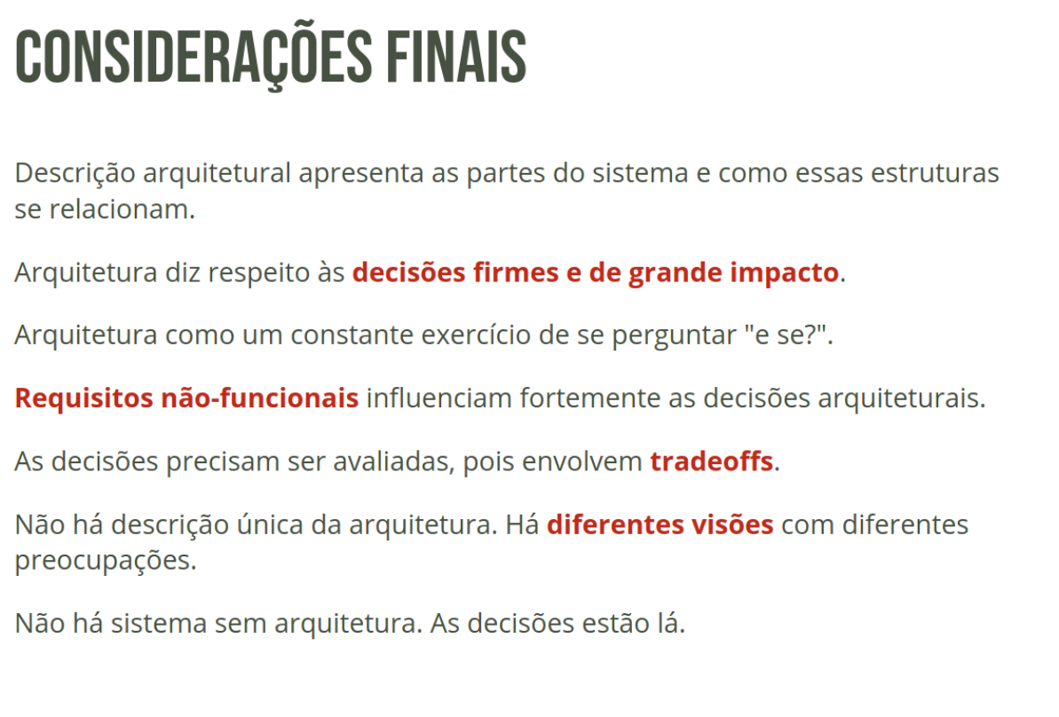

**2. Componentes para arquitetura de software – Arquitetura baseada em componentes**

**2.1 Conceito -** A arquitetura baseada em componentes concentra-se na decomposição do design em componentes funcionais ou lógicos individuais que representam interfaces de comunicação bem definidas contendo métodos, eventos e propriedades. São elementos padronizados para composição.

**2.1.1 Conceito de Componente**- é um conjunto modular, portátil, substituível e reutilizável de funcionalidade bem definida que encapsula sua implementação e a exporta como uma interface de nível superior. Sendo assim, um componente de software pode ser implantado de forma independente.

**Convergência** – Apresenta a relação entre dois componentes

**2.2 Objetivo** - é garantir a reutilização dos componentes. O componente encapsula a funcionalidade e o comportamento de um elemento de software em uma unidade binária reutilizável e auto implantável.

**2.3 Vantagens:**

* Tempo de mercado reduzido e custo de desenvolvimento com a reutilização de componentes existentes.
* Maior confiabilidade com a reutilização dos componentes existentes.
* Facilidade de desenvolvimento, pois não faz impacto a outras para o sistema.
* Manutenção e evolução do sistema, pois é mais fácil de alterar e atualizar a implementação sem afetar o resto do sistema.

**2.4 Exemplo:**

**CORBA** – Desenvolvido seguindo um modelo cliente-servidor sendo um design regular para middleware. O middleware toma a decisão associado é o culpado por encontrar um objeto que implementará a solicitação, passando os parâmetros, invocando sua metodologia e retornando os resultados da invocação.

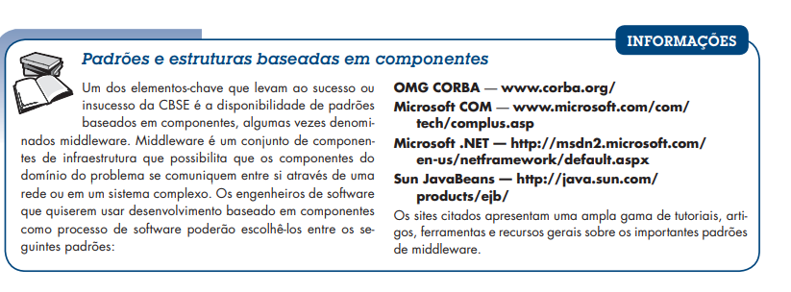]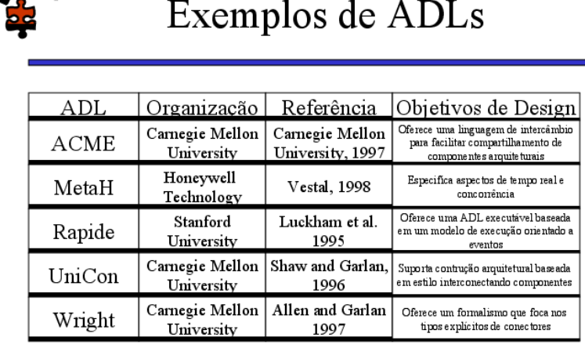

**2.5 Características dos componentes:**

* **Reutilização** – os componentes geralmente são projetados para serem reutilizados em diferentes situações em diferentes aplicações.
* **Substituível** – os componentes podem ser livremente substituídos por outros componentes semelhantes.
* **Não é específico para o contexto** – os componentes são projetados para operar em diferentes ambientes e contextos.
* **Extensível** – um componente pode ser estendido de componentes existentes para fornecer um novo comportamento. 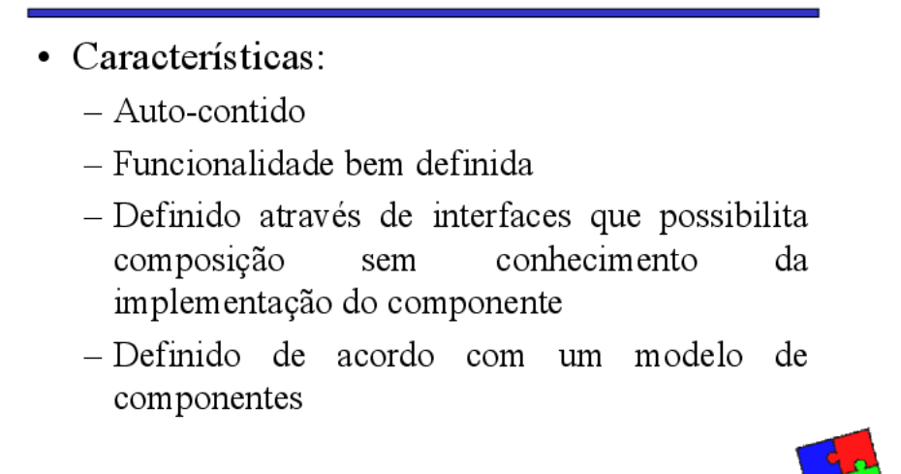
* **Encapsulado** – componente AA descrever as interfaces que permitem ao chamador usar funcionalidade e não expõe detalhes dos processos internos ou quaisquer variáveis internas ou estado.
* **Independente –** os componentes são projetados para ter dependência mínimas de outros componentes.

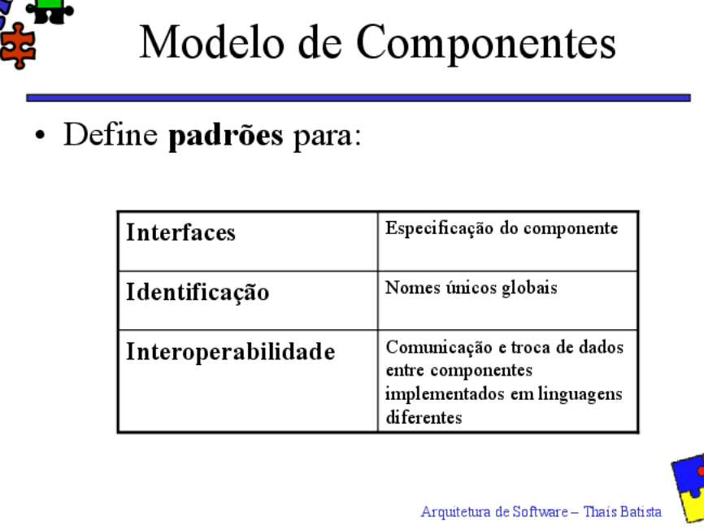

**2.6 Princípios para o Design Baseado em Componentes**

* O sistema de software é decomposto em unidades de componentes reutilizáveis, coesivas e encapsuladas.
* Cada componente deve ser estendido sem a necessidade de fazer o código interno ou modificações de design nas partes existentes do componente.
* A interação de componentes pode assumir a forma de invocações de método, invocações assíncronas, transmissão, interações orientadas por mensagem, comunicação de fluxo de dados e outras interações específicas de protocolo.
* Um componente pode se estender a outros componentes e ainda oferecer seus próprios pontos de extensão. É o conceito de arquitetura baseada em plug-ins.
* O **middleware** tem como responsabilidade implementar os serviços dos componentes e fornecer a interface para ele. Uma estrutura conhecida como contêiner oferecem um mecanismo de empacotamento lógico em que os aplicativos podem ser abstraídos pelo ambiente em que são efetivamente executados. (Docker e Kubernetes).
* O **middleware** é o software de computador que fornece serviços para softwares aplicativos, além daqueles disponíveis pelo sistema operacional. Ademais pode conter um conjunto de bibliotecas de uso comum para diversos sistemas.

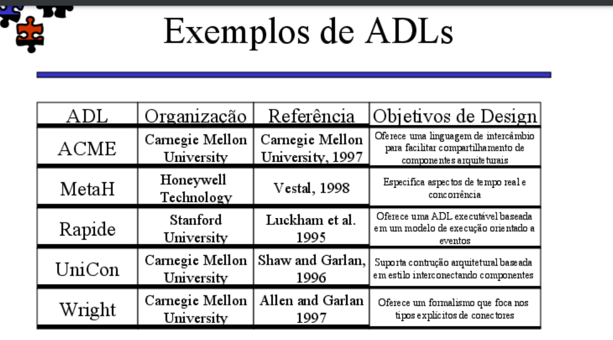

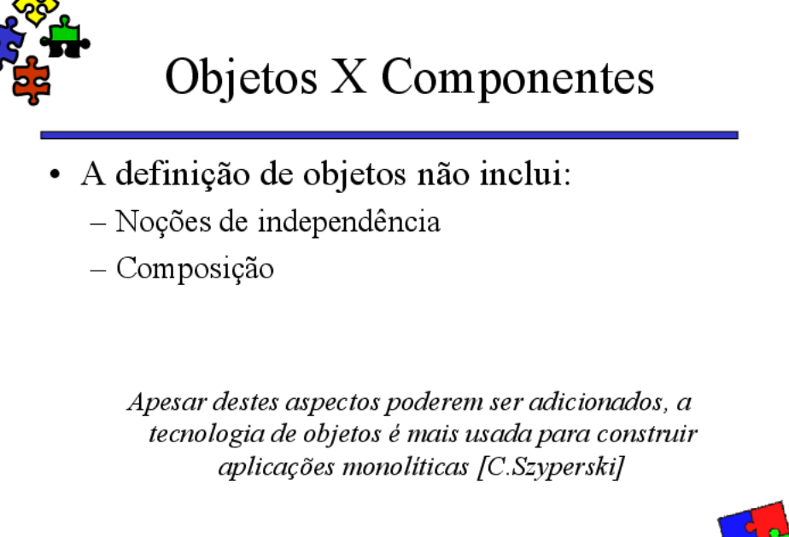

**3 Arquitetura de Software especifica de Domínio ou Arquitetura de Referência**

**3.1 Conceito –** é um tipo de arquitetura de referência que busca estabelecer uma estrutura computacional direcionada a um domínio e definindo procedimentos para seleções e configurações de componentes, de acordo com as características funcionais e necessidades. Usada RUP.

**3.1.1 Termo “domínio”** – é uma área de assunto que define o conhecimento e os conceitos de um aspecto de um sistema ou de uma família do sistema

**3.2 Vantagens** – é uma maneira eficaz de lidar com os vários requisitos não-funcionais, podendo ser usada em diferentes níveis de abstrações a partir de diversos pontos de vistas. É definida por não inclui instância dos componentes que serão utilizados para construir o sistema, pois se não atuar assim podia ser considerada uma arquitetura de linha de produtos

**4 Arquitetura de uma linha de produtos**

**4.1 Conceito –** Consiste em uma estratégia de realizar o reuso de forma sistemática para a construção de sistemas com menos esforço desde que estes pertençam a uma mesma família, ou seja, que tenham em comum pertencer a um mesmo domínio de mercado. “uma linha de produto de software é um conjunto de sistemas que usam software intensivamente, compartilhando um conjunto de características comuns e gerenciadas, que satisfazem as necessidades de um segmento particular de mercado ou missão, e que são desenvolvidas a partir e um conjunto comum de ativos principais e de forma preestabelecida.”

**4.2 Características –** é o reuso, pois devido ao reaproveitamento de produtos ou partes dos produtos em criação ou novos produtos.

* Conjunto de ativos -Correspondem a elementos customizáveis para serem utilizados na construção de software. (ativos bases)
* Forma preestabelecida – produção de software de forma planejada.
* Estratégia baseada em planejamento, automatização e sistematização.

**4.3 Etapas de Desenvolvimento – Engenharia de Domínio e Engenharia de Aplicação**

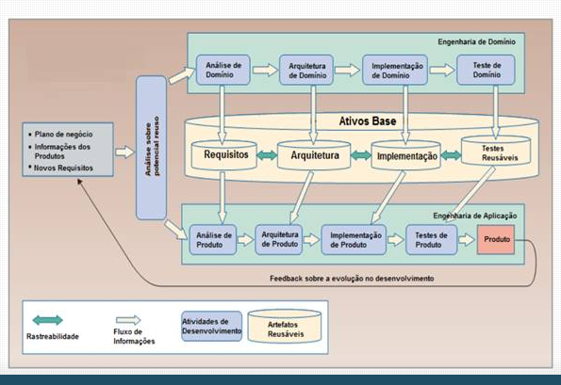

**4.4 Vantagens:**

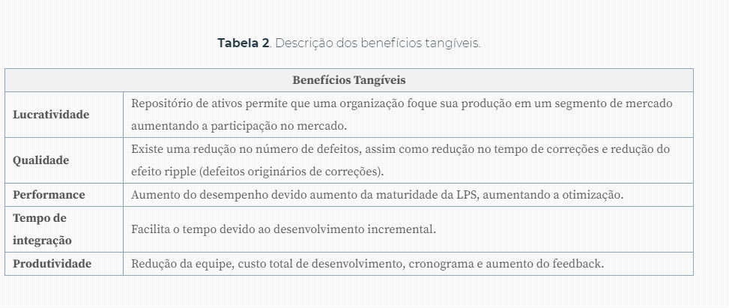

* Separação de objetivos para a construção de uma plataforma robusta
* Garantir que aplicações especificas sejam construídas em curto prazo.

**5 Estilos Arquiteturais**

**5.1 Conceito:**

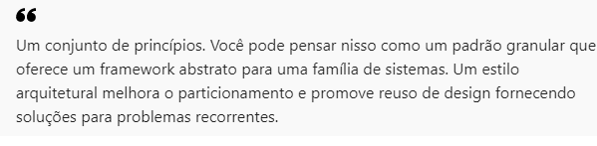

Cada estilo descreve uma categoria de sistema que engloba um conjunto de componentes (exemplo :banco de dados, módulo computacionais) que realiza uma função exigida por um sistema. Um estilo como um conjunto de conectores que habilitam a” comunicação” coordenação e cooperação entre os componentes e como restrições que definem como os componentes podem ser integrados para formar o sistema.

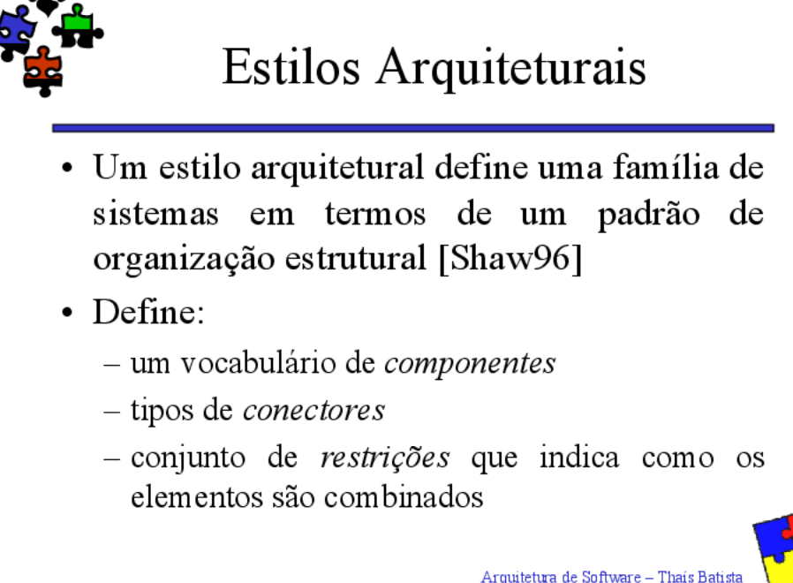

**5.2 Objetivo –** é estabelecer uma estrutura para todos os componentes de um sistema.

**5.3 Diferentes Estilos Arquiteturais (tipos de estilos arquiteturais)**

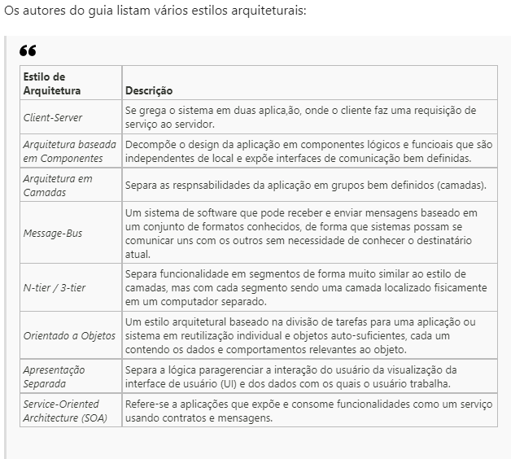

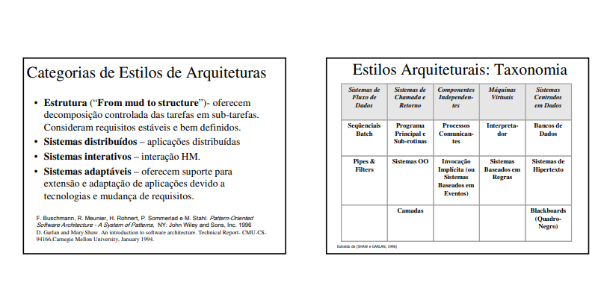

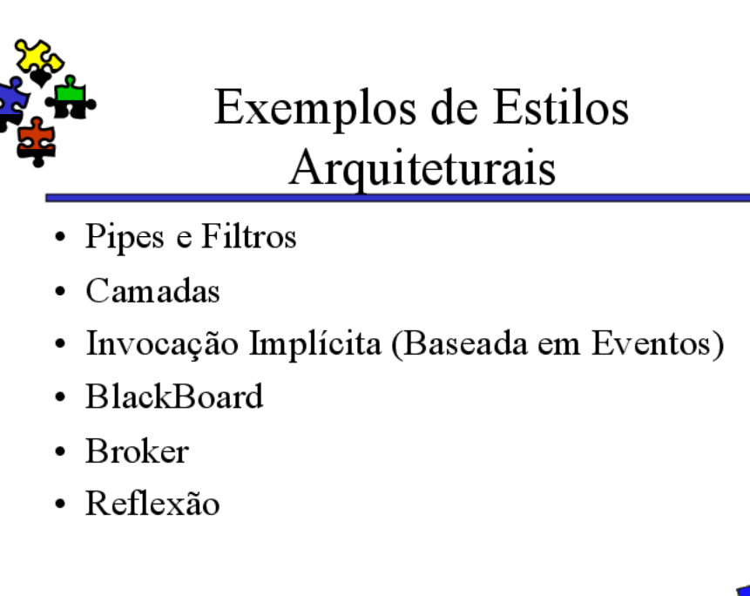

**5.3.1 Estilo centrada em dados (Blackboard)-** Um repositório de dados reside no centro dessa arquitetura e é em geral acessado por outros componentes que atualizam, acrescentam, eliminam ou de alguma outra maneira modificam dados contidos no repositório. Exemplo: repositório e quadro-negro. Promovem integridade, isto é, componentes existentes podem ser alterados e novo componentes-clientes acrescentados à arquitetura sem se preocupar com outros clientes.

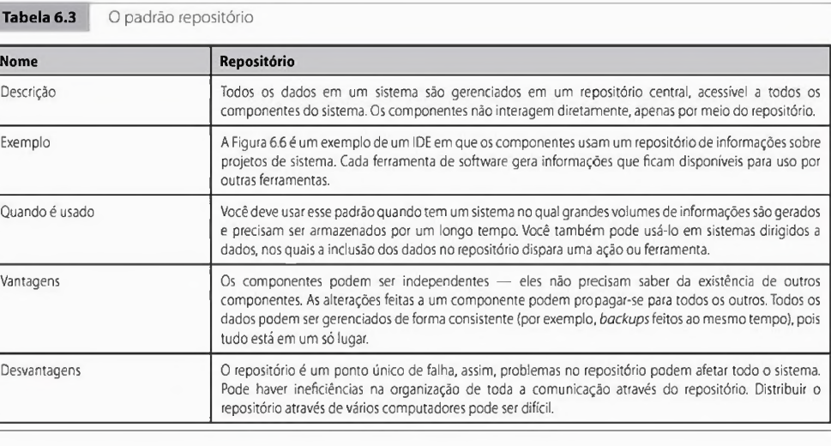

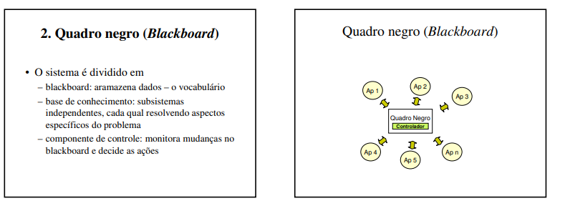

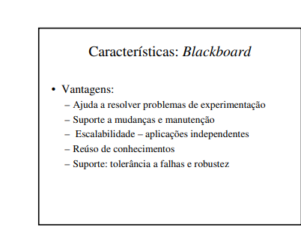

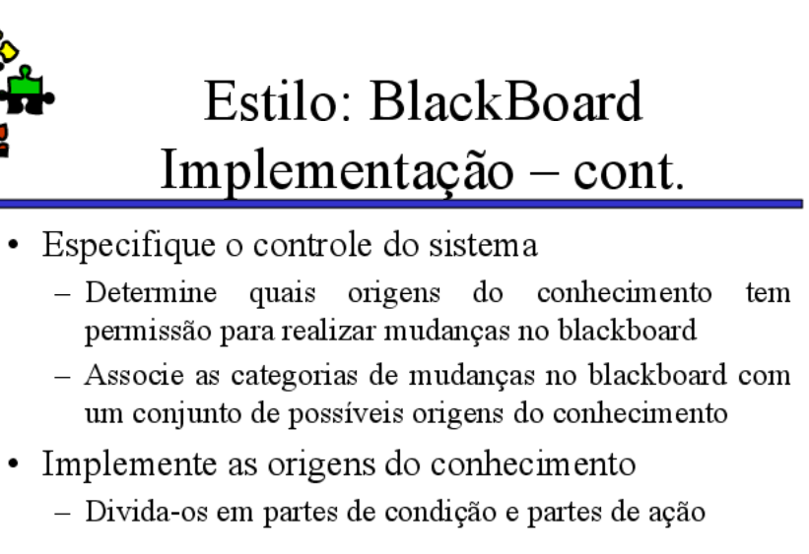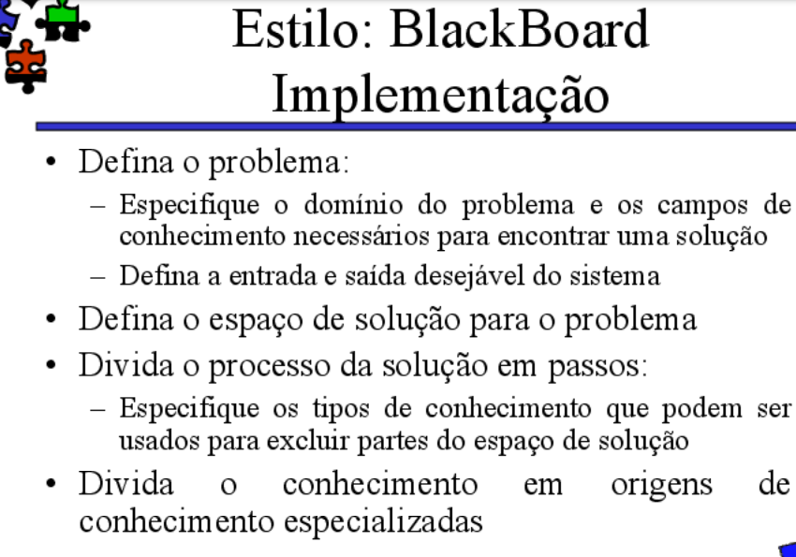

**5.3.2 Estilo de fluxo de dados (PIPE e FILTROS)-** Aplica quando dados de entrada devem ser transformados por meio de uma série de componentes computacionais ou de manipulação em dados de saída. Um padrão tubo e filtro tem um conjunto de componentes, denominados filtros, conectados por tubos que transmitem dados de um componente para o seguinte. Entretanto, o filtro não precisa conhecer o funcionamento interno de seus filtros vizinhos.

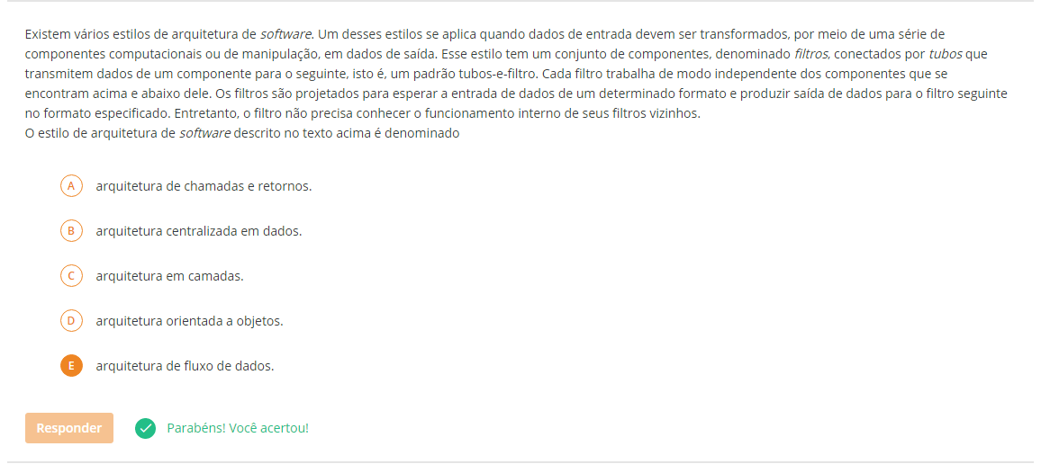

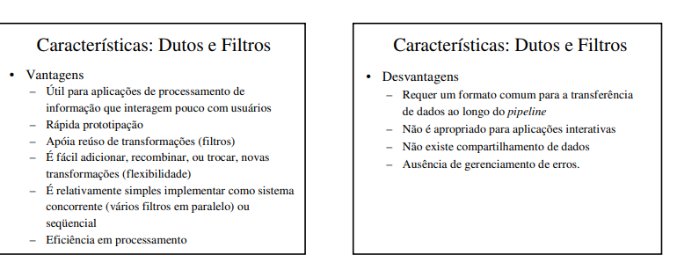

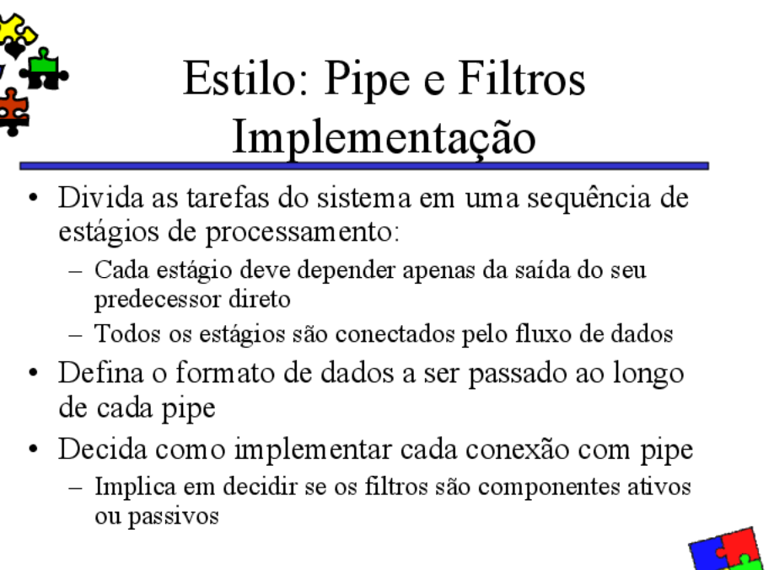

**5.2.3 Estilo em camadas-** São definidas várias camadas diferentes, cada um realizando operações que progressivamente se tornam mais próximas de um conjunto de instruções de máquina. Na camada externa, os componentes realizam interface do usuário, as camadas mais internas realizam a interface com sistema operacional enquanto as camadas intermediárias fornecem serviços utilitários e funções de software de aplicação.

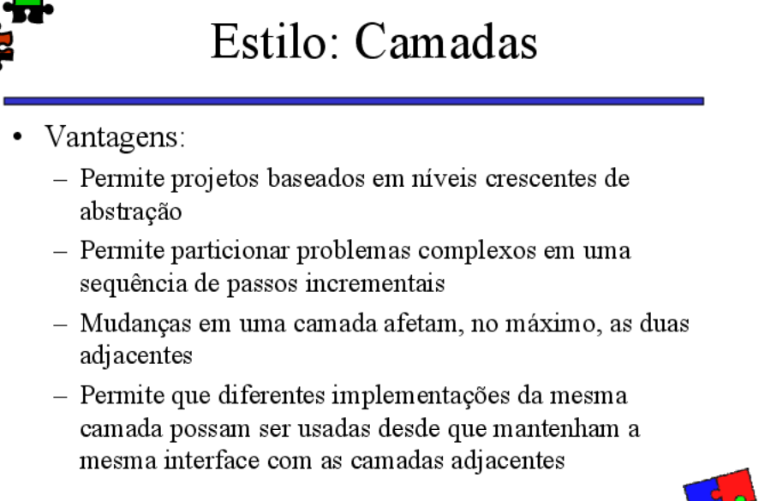

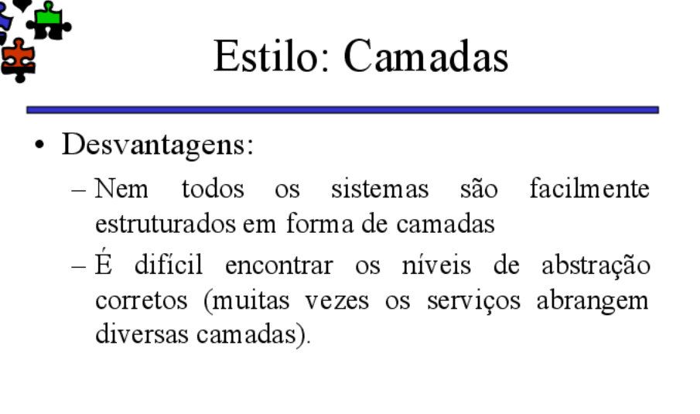

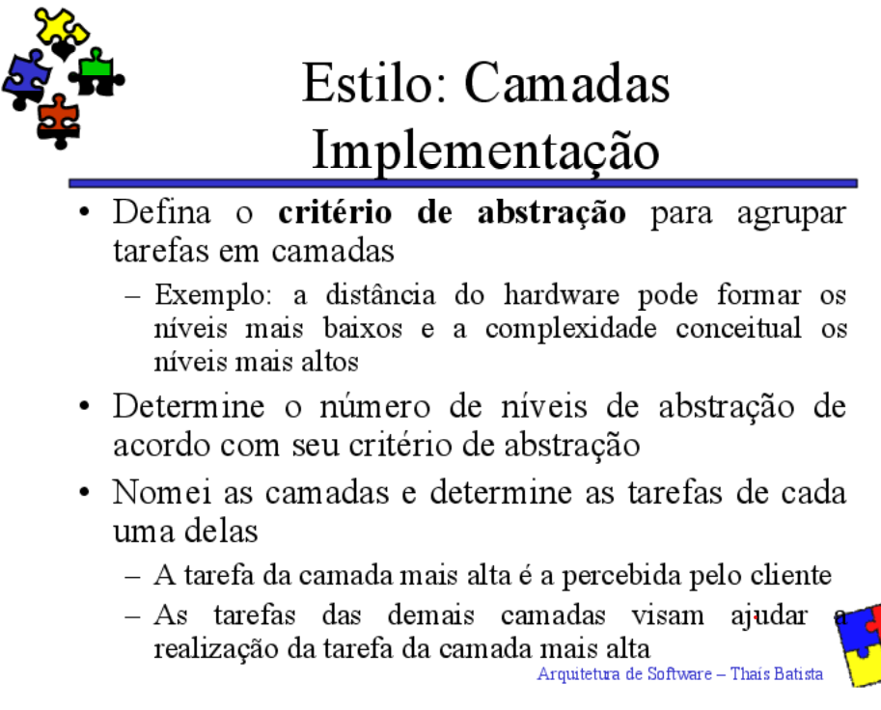

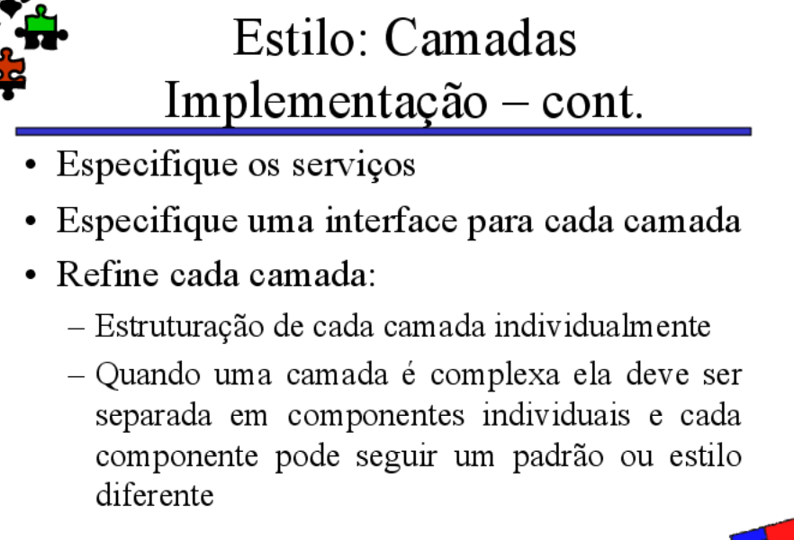

5.2.4 Estilo Broker – Quando sistemas complexos precisam realizar serviços oferecido por outros através de invocações remotas e transparentes realizadas via componente broker que desacopla servidores de clientes. Portanto, responsável por coordenar comunicação entre componentes distribuídos.

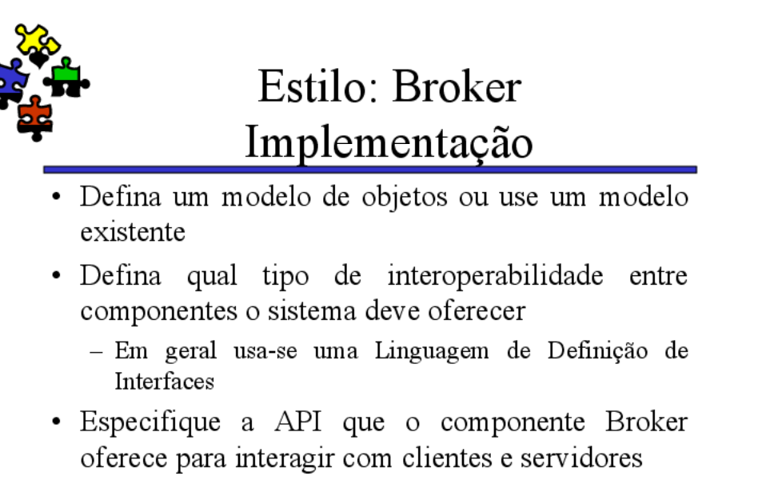

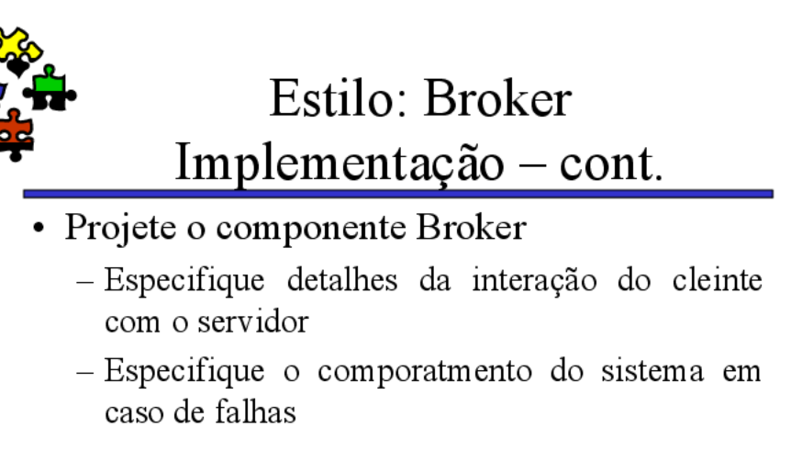

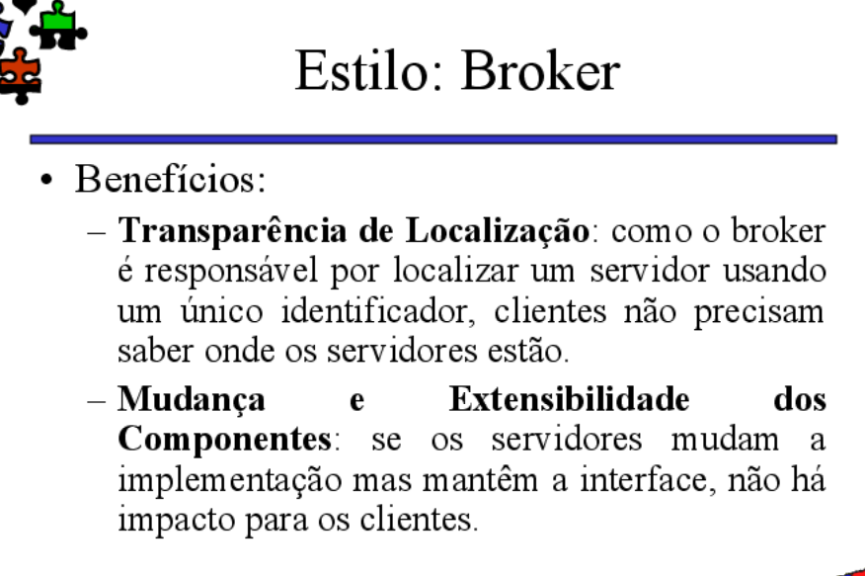

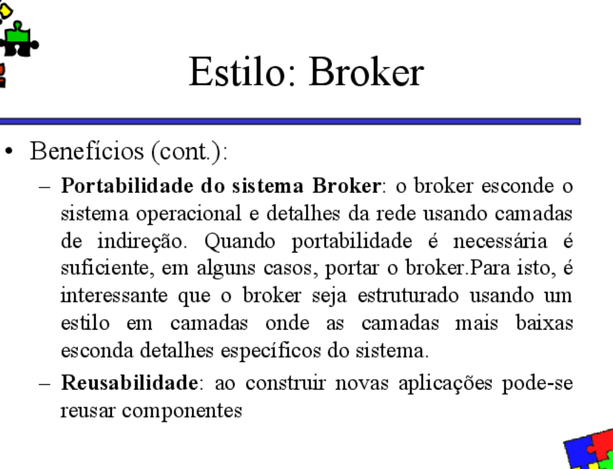

5.2.4 Estilo Reflexão – Na construção do sistema modificam seu próprio sistema através estruturas dos tipos e mecanismos de chamadas de funções. Sinônimo: Implementação Aberta e Arquitetura de Meta Nível. Portanto, isso ocorre quando sistemas de software evoluem com o tempo e precisam estar abertos a modificações em respostas a mudanças na tecnologia e requisitos. A aplicação é divida em duas partes sendo a primeira um meta nível que oferece informações sobre a estrutura e comportamento consistindo dos metaobjetos que encapsulam e representam informações sobre a aplicação e na segunda parte um nível base que inclui a lógica da aplicação e na sua implementação sua os metaobjetos.

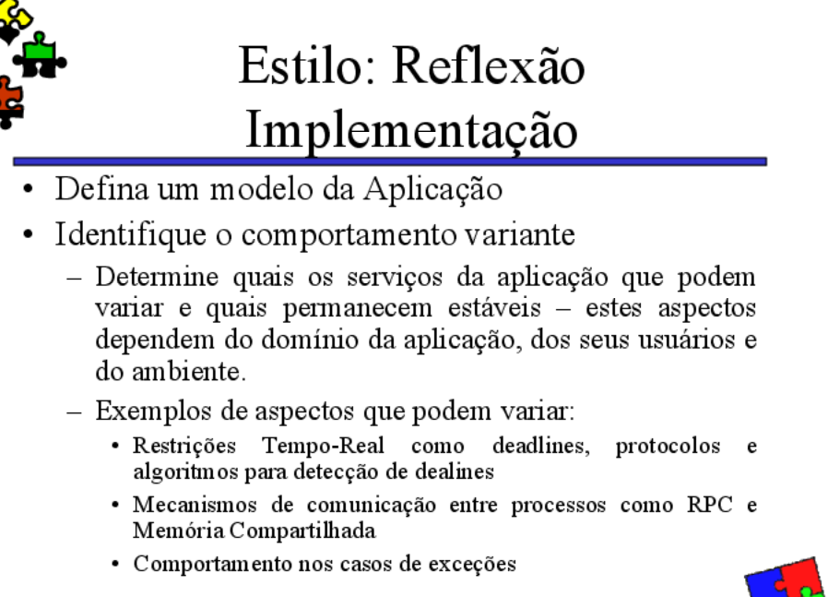

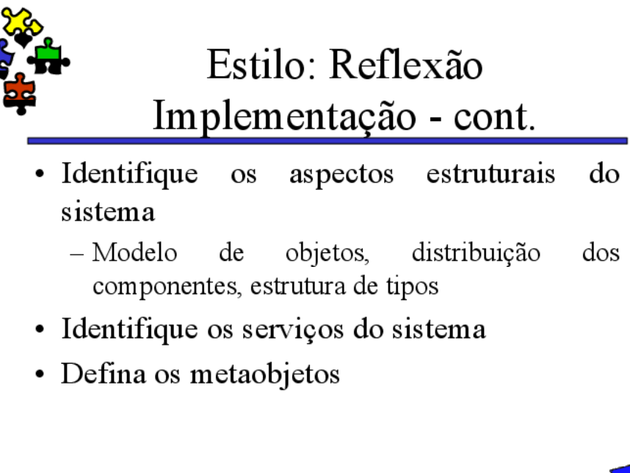

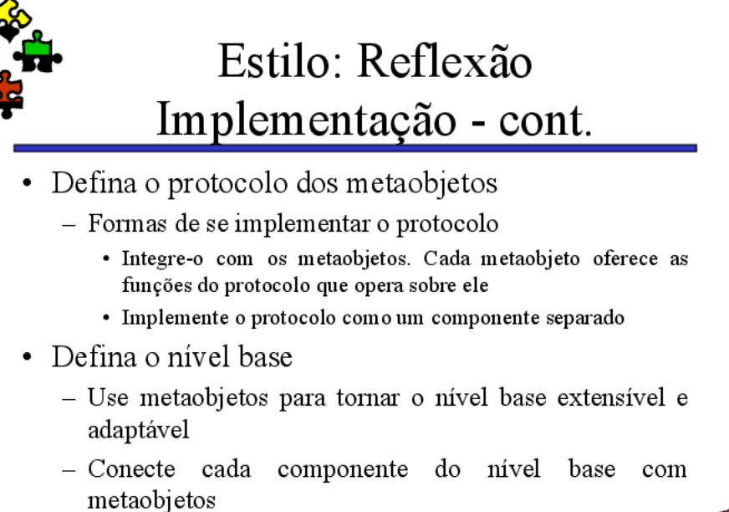

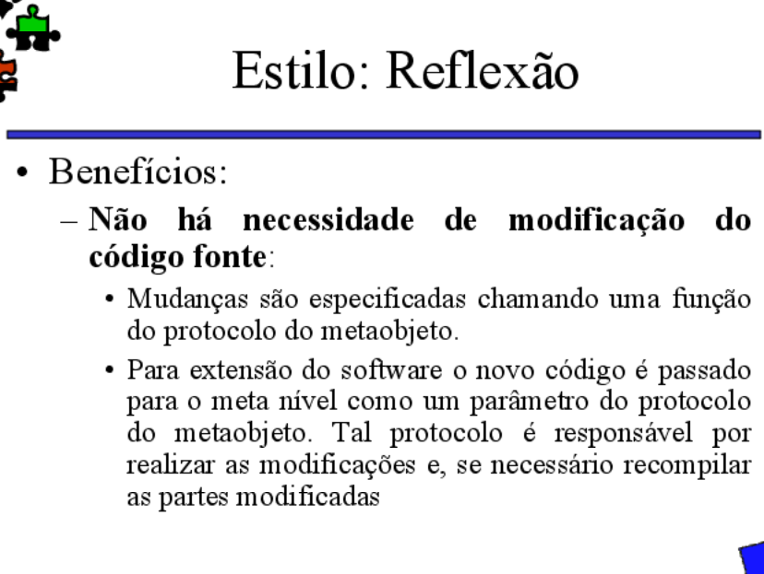

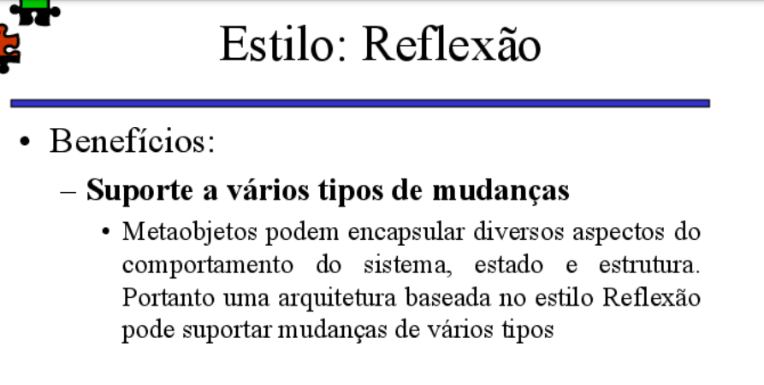

**6 Padrão arquiteturais**

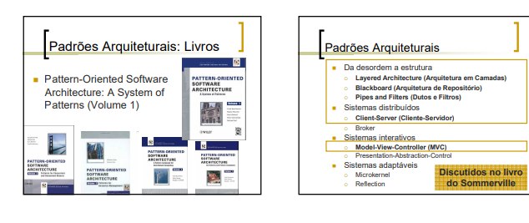

**6.1 Conceito de Padrão arquiteturais** - Um padrão como um estilo impõe transformação no projeto de arquitetura, pois exige uma regra de arquitetura descrevendo como software ira tratar alguns aspecto de sua funcionalidade em termos de infra-estrutura. Assim trata questões comportamentais específicas do contexto da arquitetura. Eles podem ser usado com estilos quando forem dar um forma á estrutura global de um sistema.

**6.1.1 Conceito de Padrões**

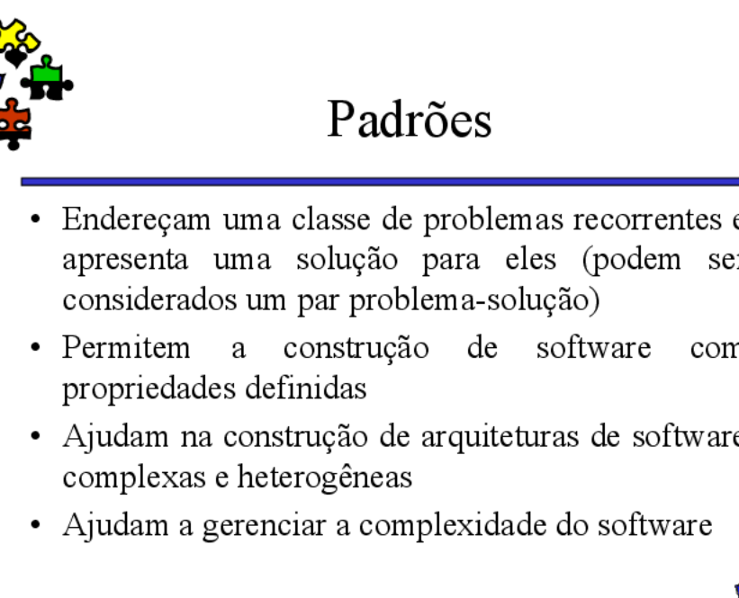

**6.1.1.1 Categoria de Padrões**

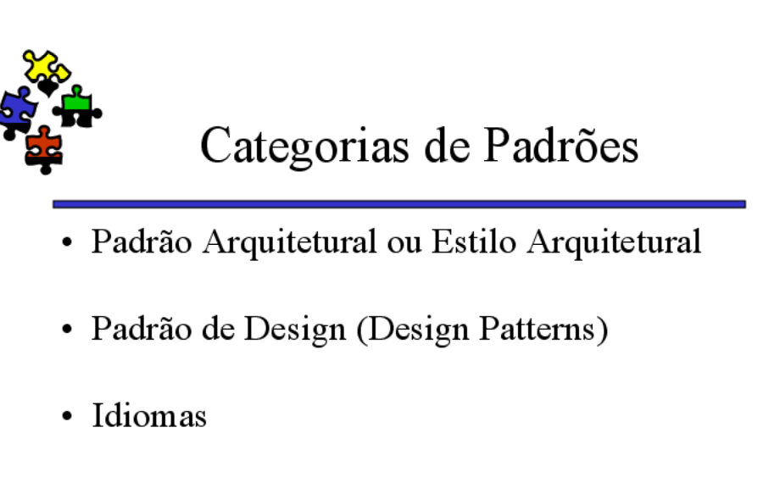

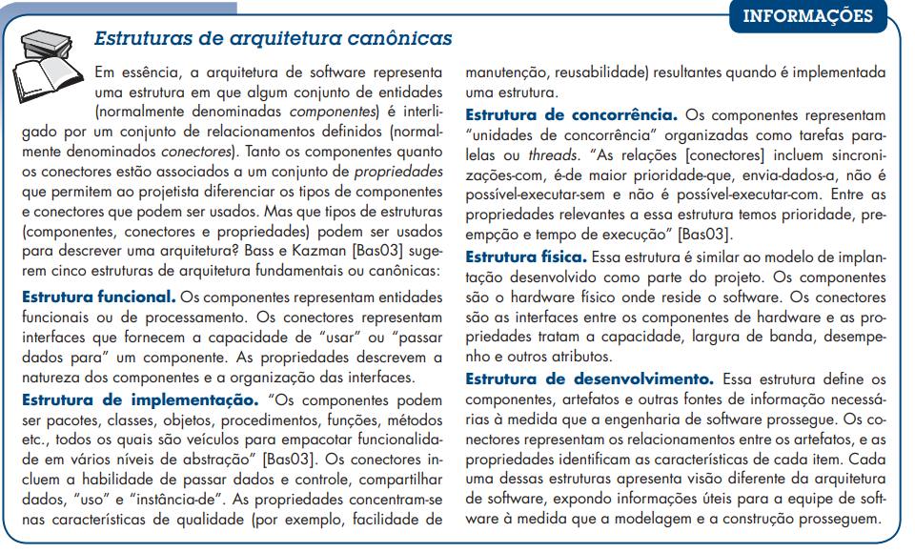

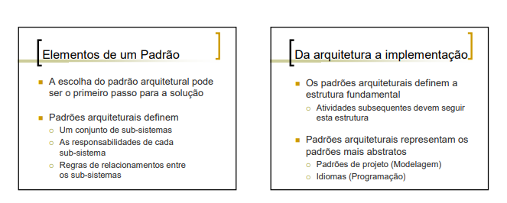

**6.2Padrão X Estilo** – O **escopo do padrão** é mais abrangente concentrando-se em um aspecto da arquitetura e não na arquitetura em sua totalidade. O **estilo** define meios de selecionar blocos de construção de arquitetura enquanto os padrões são de alto nível, testados, validado de blocos de construção de arquitetura. Padrões focam em soluções para problemas específicos de arquitetura e o estilo propõem que os módulos de um sistema deverem ser organizados de um determinado modo o que n necessariamente ocorre visando resolver um problema específico.

**7 Padrão de Design**

**7. 1 Conceito –** é responsável pelo nível de código como o que cada módulo está fazendo, escopo da classe e os objetivos da função etc. Princípios do SOLID.

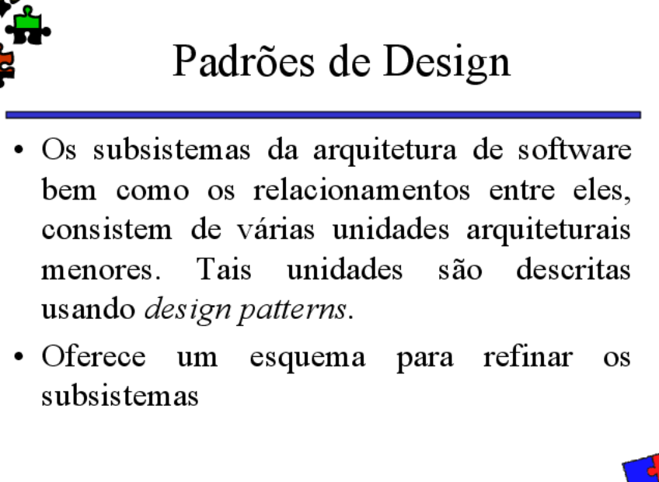

**8 Idiomas**

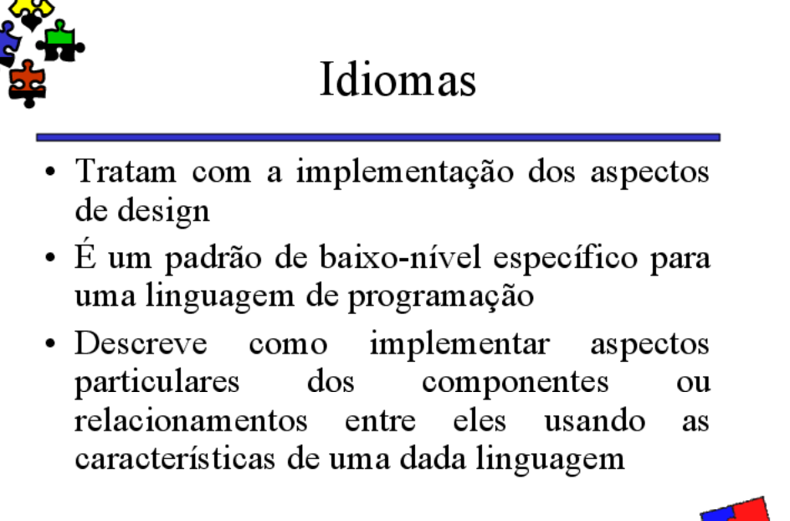

**Padrões de arquitetura em camadas**

**8.1.1 Conceito –** é o padrão de arquitetura de software mais utilizado, sendo método tradicional nos projetos de inovação. Aqui os componentes são organizados em camadas horizontais e interconectados, mas independente entre si. O padrão de arquitetura em camadas, na prática, costuma apresentar a desvantagem de ser difícil proporcionar uma clara separação entre as camadas; e uma camada de alto nível pode ter de interagir diretamente com camadas de baixo nível, em vez de através da camada imediatamente abaixo dela.

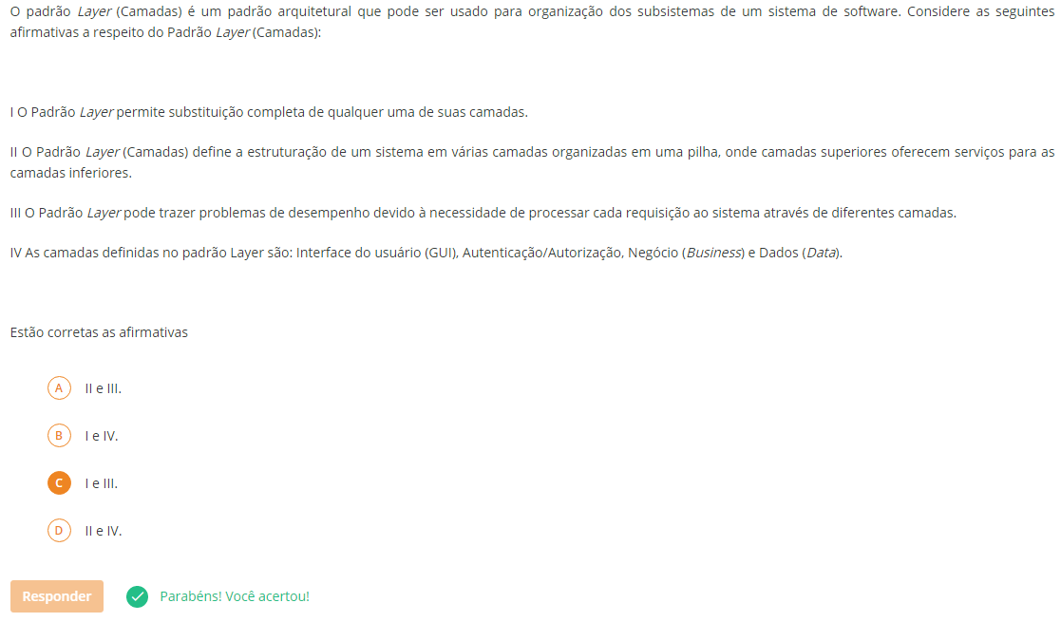 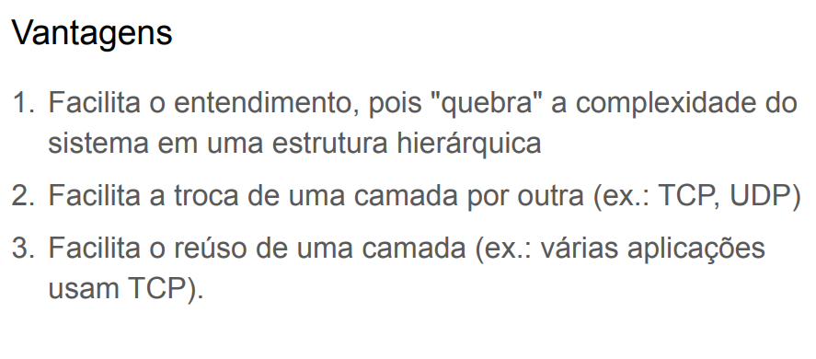

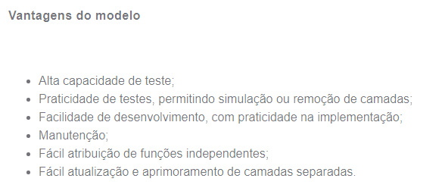

**8.1.1 Padrão de arquitetura com três camadas**

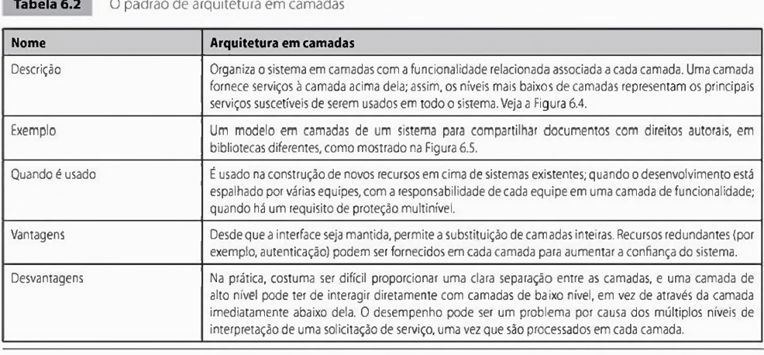

**Conceito –** Esse tipo de arquitetura é comum na construção de sistemas de informação corporativas. A três camadas dessa arquitetura são as seguintes:

* Interface com Usuário – também chamada de apresentação é responsável por toda interação com o usuário. Ela trata tanto da exibição de informação, como coleta e processamento de entradas e eventos de interfaces.
* Lógica de Negócio – Também conhecida como camada de aplicação implementa as regras de negócio do sistema. É a parte de um sistema que se encarrega das tarefas relacionadas com os processos de um negócio, tais como vendas, controle de inventário, contabilidade entre outras. Essa camada costuma armazenar a inteligência de negócio é a fornecida por especialistas por area de domínio do problema a qual o software está operando. Exemplo: Uma outra de regra de negócio para ser a seguinte: após o lançamento de qualquer nota, os alunos devem ser avisados por meio e-mail. A camada de aplicação pode ter diversos módulos, incluindo uma fachada, para o acesso ao sistema pelos clientes, e um módulo de persistência, com a função d isola o banco de dados dos demais módulos.
* Banco de dados- que armazena os dados manipulados pelo sistema. Essa camada é conhecida como camada de dados. Não se preocupa com a questão de acesso simultâneo de dados.

Normalmente, uma arquitetura em três camadas é arquitetura distribuída, isto é, a camada de interface executa na máquina dos clientes. A camada de negócio executa o servidor, muitas vezes chamado de aplicação. E por fim, temos o banco de dados.

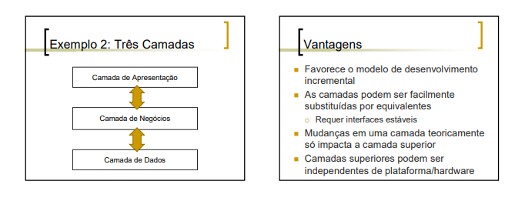

**8.1.2 Arquitetura de duas camadas** – Nesse caso, as camadas de interface e de aplicação são unidas em uma única camada, que executa no cliente. A camada restante continua sendo o banco de dados e sua desvantagem é que todo o processamento ocorre nos clientes que, portanto, devem ter um maior poder de computação.

**8.1.3 Arquitetura MVC**

**8.1.3.1Histórico** – Foi o padrão arquitetural escolhido pelos projetistas de Smaltalk para implementação de interfaces gráficas. A implementação de cada uma destas camadas proporciona aos desenvolvedores uma manutenção mais fácil e o possível reaproveitamento de classes e partes do projeto em projetos futuros. Essa separação de camadas ajuda na redução de acoplamento e promove o aumento da coesão nas classes do projeto. Assim quando o modelo MVC é utilizado, pode facilitar a manutenção do codigo e reutilização de outros projetos.

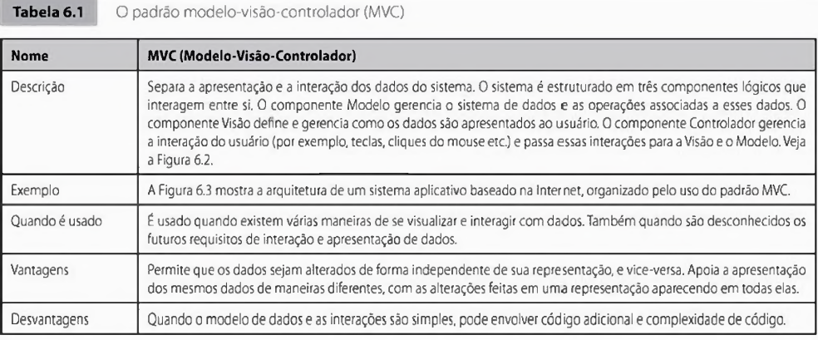

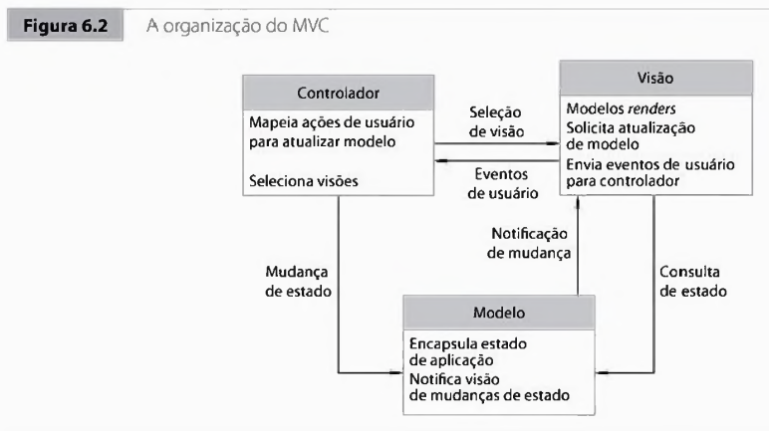

**8.1.3.2 Divide-se em três grupos:**

**Visão** (View)– Classes responsáveis pela apresentação gráfica do sistema, incluindo janelas, botões, menus, barras de rolagens etc. Exemplo: composta por páginas html.

**Controladoras** (Controller)– classes que tratam e interpretam eventos gerados por dispositivos de entrada, como mouse e teclado, então solicitam uma alteração no estado de modelo e visão. Portanto, transforma eventos gerados pela *view*em ações de negócio, alterando o *model.*

**Modelos** (Model) – classes que armazenam os dados manipulados pela aplicação e que tem a ver com o domínio do sistema em construção. Além de dados, classe de modelo podem conter métodos que alteram os estados dos objetos de domínio. Que é a camada que persiste os dados em banco de dados. o gerenciamento do comportamento e os dados do domínio do aplicativo.

**8.1.3.3 – Vantagens da arquitetura MVC**

* Favorece a especialização do trabalho de desenvolvimento, já que podem ter desenvolvedores front-end ou beck-end.
* Permite que classes de modelo seja usado pode diferentes visões.
* Permissão para os dados serem alterados de forma independente da sua representação.
* Favorece teste constante.

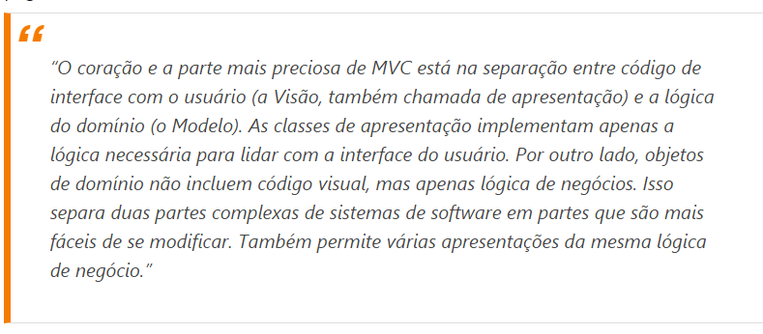

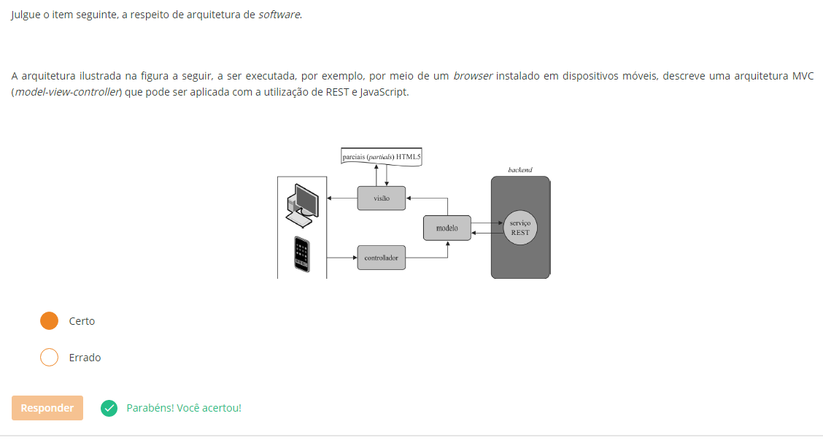

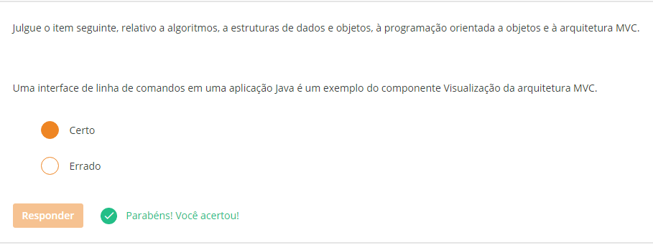

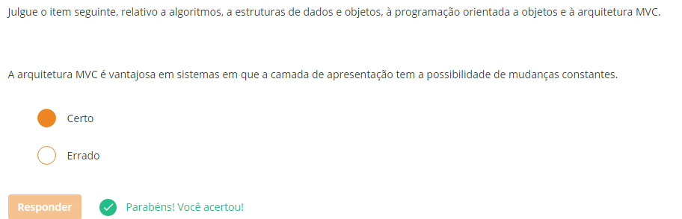

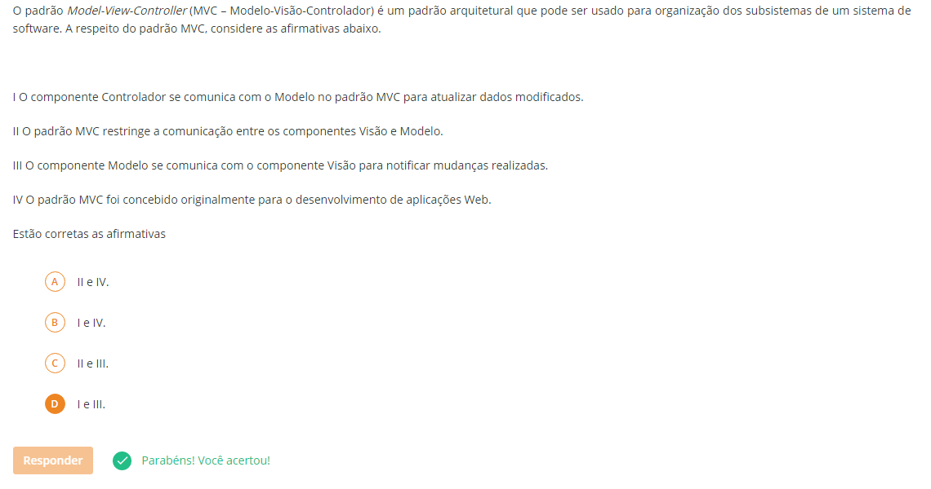

**8.1.3.4 MVC web**

A evolução do MVC para web com uso de sistemas distribuídos usando frameworks com Ruby on Rails, Django,Spring etc.

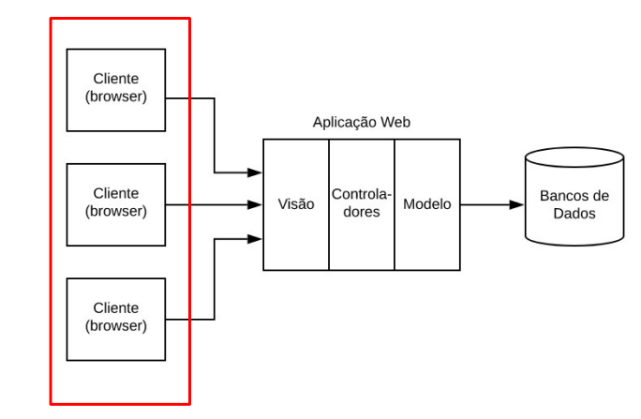

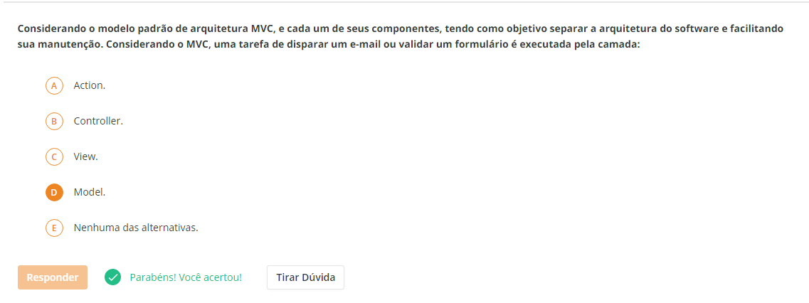

**8.1.3.5 Single Page Applications**

**8.1.3.5.1.Conceito** – aplicação que roda no browser, mas que é mais independente do serviço é então “menos burra” pois manipula sua própria interface e armazena dados.

**8.2 Padrão de Microsserviços**

**8.2.1Histórico** - Isso está ultimamente ocorrendo com objetivo de resolver os gargalos introduzido pela gestão ágil já que o sistema roda com monolítico e com intuito de resolver essas questões algumas empresas introduziram o sistema de microsserviço. A ideia é simples, certos grupos e módulos são executados em processos independentes sem compartilhamento de memória. Ou seja, o sistema é decomposto em módulos não em tempo de desenvolvimento, mas em tempo de execução. Assim, microsserviços são instrumento para garantir que os times de desenvolvimento somente usem interfaces públicas de outros sistemas. As arquiteturas baseados em microsserviço tornaram-se possíveis devido ao aparecimento de plataformas de computação em nuvem. Eles dão origem aos sistemas distribuídos.

Os microsserviços são uma arquitetura e uma abordagem para escrever programas de software. Com eles, as aplicações são desmembradas em componentes mínimos e independentes. Diferentemente da abordagem tradicional monolítica em que toda a aplicação é criada como um único bloco, os microsserviços são componentes separados que trabalham juntos para realizar as mesmas tarefas. Cada um dos componentes ou processos é um microsserviço. Essa abordagem de desenvolvimento de software valoriza a granularidade, a leveza e a capacidade de compartilhar processos semelhantes entre várias aplicações.

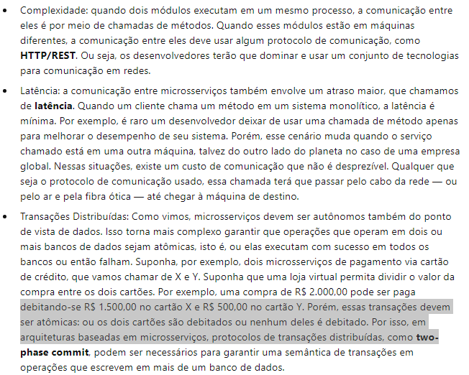

**8.2.2Vantagens do Microsserviços**

* É usa escalabilidade horizontal
* Eles permitem evolução rápida e independente de um sistema, permitindo que cada time tenha seu próprio de liberação de novas releases

**8.2.3 Exemplo de quem usa Microsserviços:**

Netflix, Amazon, Google

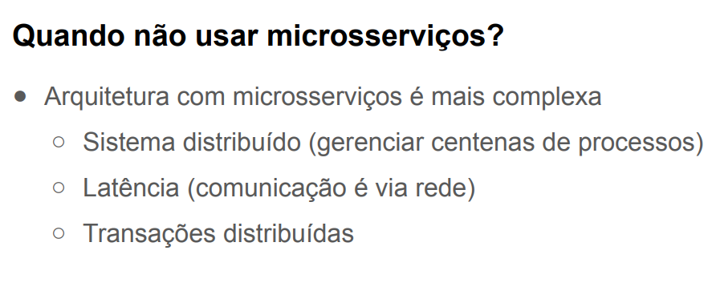

**8.3 Arquitetura orientada a Mensagens**

**8.3.1 Conceito -** Os clientes atuam como produtores de informações, isto é, eles inserem mensagens na fila. E os servidores atuam como consumidores de mensagens, isto é, eles retiram mensagens da fila e processam a informação contida nelas. Uma mensagem é um registro (ou um objeto) com um conjunto de dados. E uma fila de mensagens é uma estrutura do tipo FIFO (*first in, first out*), isto é, a primeira mensagem a entrar na fila é a primeira a ser consumida pelo servidor. Com o uso de filas de mensagens, a comunicação pelo lado do cliente torna-se assíncrona, pois uma vez que a informação seja colocada na fila, o cliente está liberado para continuar seu processamento. Por isso, é importante que o serviço de mensagens seja instalado em uma máquina estável e com alto poder de processamento. Também é importante que a fila de mensagens seja persistente. Se o servidor que gerencia a fila cair, os dados não podem ser perdidos. Como filas de mensagens são muito usadas na construção de sistemas distribuídos, existem soluções prontas no mercado. Ou seja, provavelmente você não vai implementar sua própria fila de mensagens, mas usar soluções de empresas conhecidas ou então mantidas por fundações de desenvolvimento de sistemas de código aberto. Algumas vezes, filas de mensagens são chamadas também de brokers de mensagens.

## 8.4 Arquiteturas Publish/Subscribe

**8.4.1 Conceito** - Em arquiteturas publish/subscribe, as mensagens são chamadas de **eventos**. Os componentes da arquitetura são chamados de **publicadores** (publishers) e **assinantes** (subscribers) de eventos. Publicadores produzem eventos e os publicam no serviço de publish/subscribe, que normalmente executa em uma máquina separada. Assinantes devem previamente assinar eventos de seu interesse. Quando um evento é publicado, os seus assinantes são notificados, conforme mostra a próxima figura.Assim como ocorre quando se usa filas de mensagens, arquiteturas publish/subscribe também oferecem desacoplamento no espaço e no tempo. No entanto, existem duas diferenças principais entre publish/subscribe e sistemas baseados em filas de mensagens:

* Em publish/subscribe, um evento gera notificações em todos os seus assinantes. Por outro lado, em filas de mensagens, as mensagens são sempre consumidas — isto é, retiradas da fila — por um único servidor. Portanto, em publish/subscribe temos um estilo de comunicação de 1 para n, também conhecido como **comunicação em grupo**. Já em filas de mensagens, a comunicação é 1 para 1, também chamada de **comunicação ponto-a-ponto**.
* Em publish/subscribe, os assinantes são notificados assincronamente. Primeiro, eles assinam certos eventos e, então, continuam seu processamento. Quando o evento de interesse ocorre, eles são notificados por meio da execução de um determinado método. Por outro lado, quando se usa uma fila de mensagens, os servidores — isto é, os consumidores das mensagens — têm que puxar (pull) as mensagens da fila.
* Em alguns sistemas publish/subscribe, eventos são organizados em **tópicos**, que funcionam como categorias de eventos. Quando um publicador produz um evento, ele deve informar seu tópico. Assim, clientes não precisam assinar todos os eventos que ocorrem no sistema, mas apenas eventos de um determinado tópico.
* Arquiteturas publish/subscribe são, às vezes, chamadas de **arquiteturas orientadas a eventos**. O serviço de publish/subscribe, às vezes, é chamado também de **broker de eventos**, pois ele funciona como um barramento por onde devem trafegar todos os eventos**. É importante mencionar ainda que um sistema publish/subscribe lembra o padrão de projeto Observador**.
* No entanto, publish/subscribe é uma solução para implementação de sistemas distribuídos. Ou seja, produtores e assinantes são processos distintos e, na maioria das vezes, distribuídos. Por outro lado, o padrão de projeto Observador não foi proposto no contexto de arquiteturas.

**8.6 Design Patterns(Padrões de Projeto)- GoF(gangue dos quatros)**

**8.6.1 Conceito** – São soluções típicas para problemas comuns em projetos de software, é como se cada padrão fosse uma planta de construção que você pode customizar para resolver. Usando orientação a objetos. Não se trata de um framework ou código pronto, mas de uma definição de alto nível de como um problema comum pode ser solucionado. Os padrões são frequentemente confundidos com algoritmos, porque ambos os conceitos descrevem soluções típicas para alguns problemas conhecidos. Enquanto um algoritmo sempre define um conjunto claro de ações para atingir uma meta, um padrão é mais uma descrição de alto nível de uma solução. O código do mesmo padrão aplicado para dois programas distintos pode ser bem diferente.

O benefício é apresentar um bom ganho de produtividade para os desenvolvedores, contribuindo para a organização e manutenção de projetos, já que esses padrões se baseiam em baixo acoplamento entre classes e padronização de código isso facilita as discussões técnicas

**8.6.2 Classificação de Padrões**

* Os **padrões criacionais** fornecem mecanismos de criação de objetos que aumentam a flexibilidade e a reutilização de código. padrões que propõem soluções flexíveis para criação de objetos. São eles: **Abstract Factory (6.2)**, Factory Method, **Singleton (6.3)**, **Builder (6.12)** e Prototype.
* **Os padrões estruturais** explicam como montar objetos e classes em estruturas maiores, enquanto ainda mantém as estruturas flexíveis e eficientes. São eles: **Proxy (6.4)**, **Adapter (6.5)**, **Facade (6.6)**, **Decorator (6.7)**, Bridge, Composite e Flyweight.
* **Os padrões comportamentais** cuidam da comunicação eficiente e da assinalação de responsabilidades entre objetos. São eles: **Strategy (6.8)**, **Observer (6.9)**, **Template Method (6.10)**, **Visitor (6.11)**, Chain of Responsibility, Command, Interpreter, **Iterator (6.12)**, Mediator, Memento e State.

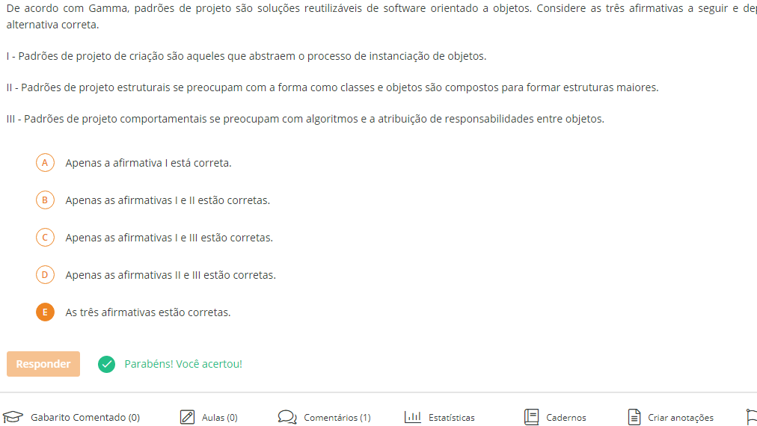

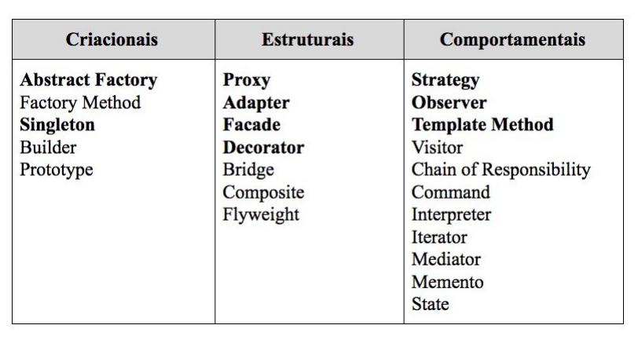 

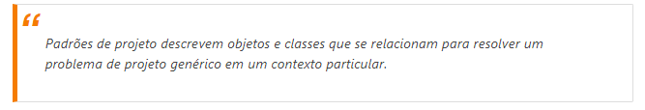

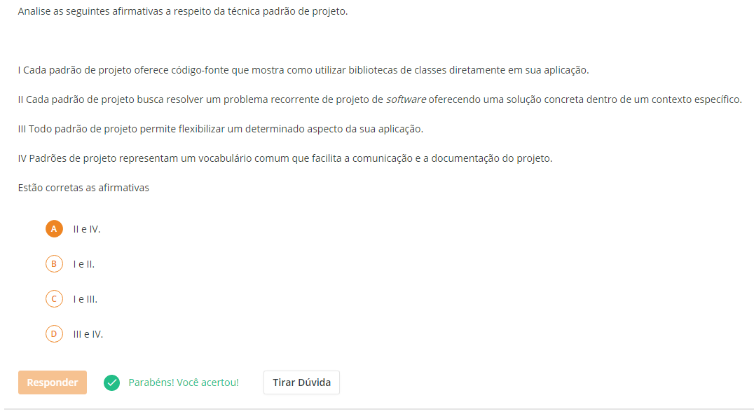

Padrões de projeto é relacionado:

(1) o problema que o padrão pretende resolver;

(2) o contexto em que esse problema ocorre;

(3) a solução proposta.

Além de oferecer soluções prontas para problemas de projeto, padrões de projeto transformaram-se em um vocabulário largamente adotado por desenvolvedores de software. Assim, é comum ouvir desenvolvedores dizendo que usaram uma fábrica para resolver um certo problema, enquanto um segundo problema foi resolvido por meio de decoradores. Ou seja, eles apenas mencionam o nome do padrão e subentendem que a solução adotada já está clara. De forma semelhante, o vocabulário de padrões de projeto é muito usado na documentação de sistemas.

**8.6.3 Tipos de padrões:**

**8.6.3.1 Padrão Fábrica**- (método fabrica estático) – é que fornece uma interface para criar objetos em uma superclasse, mas permite que as subclasses alterem o tipo de objeto que serão criados.

* **Problema** – Uma aplicação que tinha um funções genérica, porém com o passar do tempo segmentas em atividades menores. Resumindo, o problema consiste em parametrizar a instanciação dos canais de comunicação no código acima, de forma que ele consiga trabalhar com protocolos diferentes
* **Solução** – O padrão sugere que você substitua chamadas diretas de construção de objetos (usando o operador new) por chamadas para um método fábrica especial. Não se preocupe: os objetos ainda são criados através do operador new, mas esse está sendo chamado de dentro do método fábrica. Objetos retornados por um método fábrica geralmente são chamados de produtos.O código que usa o método fábrica (geralmente chamado de código cliente) não vê diferença entre os produtos reais retornados por várias subclasses. O cliente trata todos os produtos como um Transporte abstrato. O cliente sabe que todos os objetos de transporte devem ter o método entregar, mas como exatamente ele funciona não é importante para o cliente. Quando o método fábrica entra em ação, você não precisa reescrever a lógica da caixa de diálogo para cada sistema operacional. Se declararmos um método fábrica que produz botões dentro da classe base da caixa de diálogo, mais tarde podemos criar uma subclasse de caixa de diálogo que retorna botões no estilo Windows do método fábrica. A subclasse herda a maior parte do código da caixa de diálogo da classe base, mas, graças ao método fábrica, pode renderizar botões estilo Windows na tela.
* **Aplicabilidade** – Quando devemos usar:
* Use o Factory Method quando não souber de antemão os tipos e dependências exatas dos objetos com os quais seu código deve funcionar.
* se o Factory Method quando desejar fornecer aos usuários da sua biblioteca ou framework uma maneira de estender seus componentes internos.
* Use o Factory Method quando deseja economizar recursos do sistema reutilizando objetos existentes em vez de recriá-los sempre.
* Define uma interface para criar um objeto, mas deixa as subclasses decidirem qual classe instanciar

**8.6.3.2 Singleton** -é um padrão de projeto criacional que permite a você garantir que uma classe tenha apenas uma instância, enquanto provê um ponto de acesso global para essa instância. Assim, uma classe gerencia a própria instância dela, além de evitar que qualquer outra classe crie uma instância dela.

* **Problema** – O padrão Singleton resolve dois problemas de uma só vez, violando o princípio de responsabilidade única:
* **Garantir que uma classe tenha apenas uma única instância**. Por que alguém iria querer controlar quantas instâncias uma classe tem? A razão mais comum para isso é para controlar o acesso a algum recurso compartilhado—por exemplo, uma base de dados ou um arquivo.
* Fornece um ponto de acesso global para aquela instância. Embora sejam muito úteis, elas também são muito inseguras uma vez que qualquer código pode potencialmente sobrescrever os conteúdos daquelas variáveis e quebrar a aplicação. Assim como uma variável global, o padrão Singleton permite que você acesse algum objeto de qualquer lugar no programa. Contudo, ele também protege aquela instância de ser sobrescrita por outro código.
* **Solução** -Todas as implementações do Singleton têm esses dois passos em comum:
* Fazer o construtor padrão privado, para prevenir que outros objetos usem o operador new com a classe singleton.
* Criar um método estático de criação que age como um construtor. Esse método chama o construtor privado por debaixo dos panos para criar um objeto e o salva em um campo estático. Todas as chamadas seguintes para esse método retornam o objeto em cache. Se o seu código tem acesso à classe singleton, então ele será capaz de chamar o método estático da singleton. Então sempre que aquele método é chamado, o mesmo objeto é retornado.
* **Aplicabilidade** – Usa-se em:
* Utilize o padrão Singleton quando uma classe em seu programa deve ter apenas uma instância disponível para todos seus clientes; por exemplo, um objeto de base de dados único compartilhado por diferentes partes do programa.
* Utilize o padrão Singleton quando você precisa de um controle mais estrito sobre as variáveis globais.

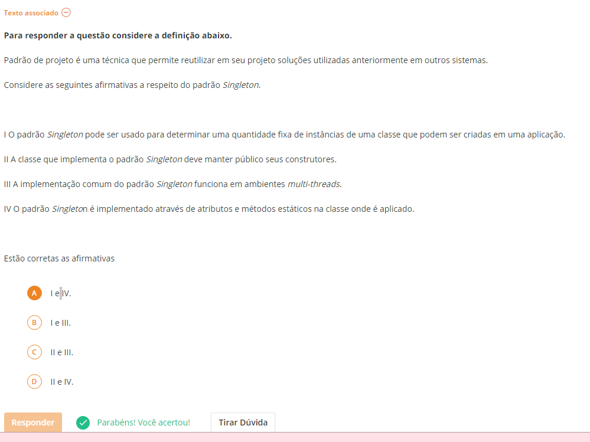

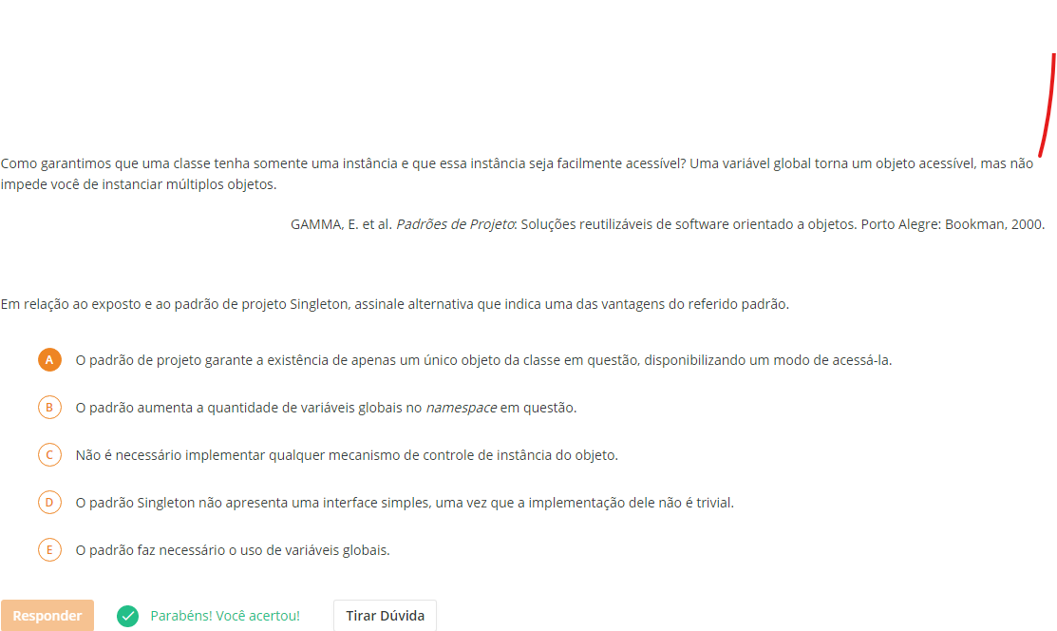

**8.6.3.3 Proxy** - é um padrão de projeto estrutural que permite que você forneça um substituto ou um espaço reservado para outro objeto. Um proxy controla o acesso ao objeto original, permitindo que você faça algo ou antes ou depois do pedido chegar ao objeto original.

* **Problema** -.  Por que eu iria querer controlar o acesso a um objeto? Aqui está um exemplo: você tem um objeto grande que consome muitos recursos do sistema. Você precisa dele de tempos em tempos, mas não sempre. Você poderia implementar uma inicialização preguiçosa: criar esse objeto apenas quando ele é realmente necessário. Todos os clientes do objeto teriam que executar algum código adiado de inicialização. Infelizmente, isso provavelmente resultaria em muito código duplicado. Em um mundo ideal, gostaríamos que você colocasse esse código diretamente dentro da classe do nosso objeto, mas isso nem sempre é possível. Por exemplo, a classe pode fazer parte de uma biblioteca fechada de terceiros. O motivo é que queremos manter a classe coesa e aderente ao Princípio da Responsabilidade Única.

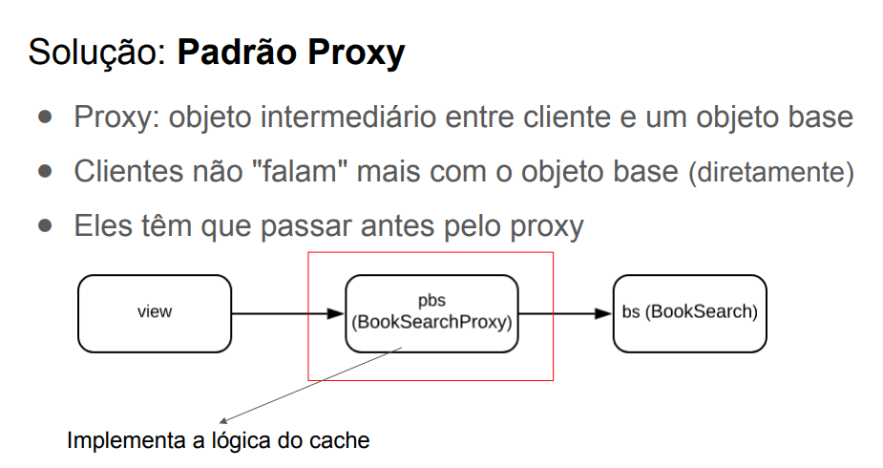

* **Aplicabilidade:** Existem dúzias de maneiras de utilizar o padrão. As mais populares.
* Inicialização preguiçosa (proxy virtual). Este é quando você tem um objeto do serviço peso-pesado que gasta recursos do sistema por estar sempre rodando, mesmo quando você precisa dele de tempos em tempos.
* Controle de acesso (proxy de proteção). Este é quando você quer que apenas clientes específicos usem o objeto do serviço; por exemplo, quando seus objetos são partes cruciais de um sistema operacional e os clientes são várias aplicações iniciadas (incluindo algumas maliciosas).
* Execução local de um serviço remoto (proxy remoto). Este é quando o objeto do serviço está localizado em um servidor remoto.
* Registros de pedidos (proxy de registro). Este é quando você quer manter um histórico de pedidos ao objeto do serviço.
* Cache de resultados de pedidos (proxy de cache). Este é quando você precisa colocar em cache os resultados de pedidos do cliente e gerenciar o ciclo de vida deste cache, especialmente se os resultados são muito grandes.
* Referência inteligente. Este é para quando você precisa ser capaz de se livrar de um objeto peso-pesado assim que não há mais clientes que o usam.

**8.6.3.4 Padrão adapter** - é um padrão de projeto estrutural que permite objetos com interfaces incompatíveis colaborarem entre si. Converte a interface de uma classe em outra interface que normalmente não poderiam trabalhar juntas.

* **Problema** - Imagine que você está criando uma aplicação de monitoramento do mercado de ações da bolsa. A aplicação baixa os dados as ações de múltiplas fontes em formato XML e então mostra gráficos e diagramas maneiros para o usuário. Em algum ponto, você decide melhorar a aplicação ao integrar uma biblioteca de análise de terceiros. Mas aqui está a pegadinha: a biblioteca só trabalha com dados em formato JSON.
* **Solução** -Você pode criar um *adaptador*. Ele é um objeto especial que converte a interface de um objeto para que outro objeto possa entendê-lo. Um adaptador encobre um dos objetos para esconder a complexidade da conversão acontecendo nos bastidores. O objeto encobrido nem fica ciente do adaptador. Por exemplo, você pode encobrir um objeto que opera em metros e quilômetros com um adaptador que converte todos os dados para unidades imperiais tais como pés e milhas. Adaptadores podem não só converter dados em vários formatos, mas também podem ajudar objetos com diferentes interfaces a colaborar. O padrão de projeto **Adaptador** — também conhecido como **Wrapper** — é uma solução para o nosso problema. Recomenda-se usar esse padrão quando temos que converter a interface de uma classe para outra interface, esperada pelos seus clientes. No nosso exemplo, ele pode ser usado para converter a interface Projetor — usada no sistema de controle de projetores — para as interfaces (métodos públicos) das classes implementadas pelos fabricantes dos projetores. Veja aqui como funciona:
* O adaptador obtém uma interface, compatível com um dos objetos existentes.
* Usando essa interface, o objeto existente pode chamar os métodos do adaptador com segurança.
* Ao receber a chamada, o adaptador passa o pedido para o segundo objeto, mas em um formato e ordem que o segundo objeto espera.
* **Aplicabilidade – Usa-se:**
* Utilize a classe Adaptador quando você quer usar uma classe existente, mas sua interface não for compatível com o resto do seu código.
* Utilize o padrão quando você quer reutilizar diversas subclasses existentes que não possuam alguma funcionalidade comum que não pode ser adicionada a superclasse.

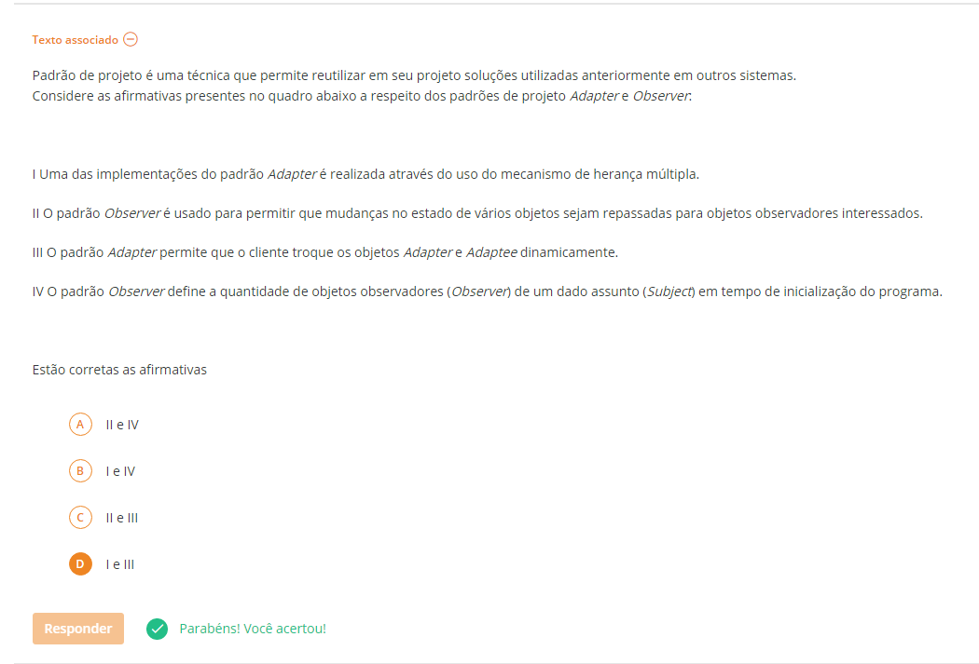

**8.6.3.5 Padrão Facade** - é um padrão de projeto estrutural que fornece uma interface simplificada para uma biblioteca, um framework, ou qualquer conjunto complexo de classes.

* **Problema** - Imagine que você precisa fazer seu código funcionar com um amplo conjunto de objetos que pertencem a uma sofisticada biblioteca ou framework. Normalmente, você precisaria inicializar todos aqueles objetos, rastrear as dependências, executar métodos na ordem correta, e assim por diante. Como resultado, a lógica de negócio de suas classes vai ficar firmemente acoplada aos detalhes de implementação das classes de terceiros, tornando difícil compreendê-lo e mantê-lo.
* **Solução-** Uma fachada é uma classe que fornece uma interface simples para um subsistema complexo que contém muitas partes que se movem. Uma fachada pode fornecer funcionalidades limitadas em comparação com trabalhar com os subsistemas diretamente. Contudo, ela inclui apenas aquelas funcionalidades que o cliente se importa.Ter uma fachada é útil quando você precisa integrar sua aplicação com uma biblioteca sofisticada que tem dúzias de funcionalidades, mas você precisa de apenas um pouquinho delas.
* Aplicabilidade – Quando:
* Utilize o padrão Facade quando você precisa ter uma interface limitada mas simples para um subsistema complexo.
* Utilize o Facade quando você quer estruturar um subsistema em camadas.

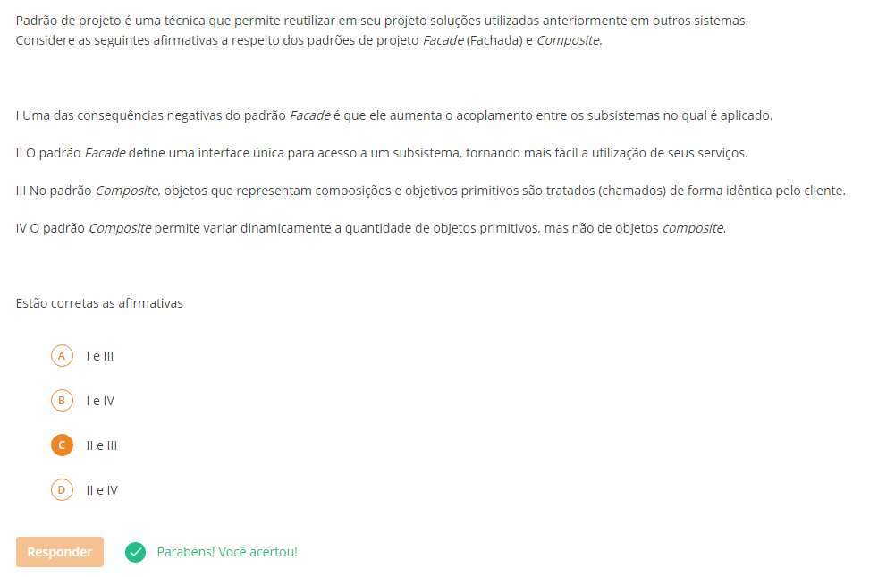

**8.6.3.6 Padrão Decorator** - é um padrão de projeto estrutural que permite que você acople novos comportamentos para objetos ao colocá-los dentro de invólucros de objetos que contém os comportamentos.

Problema -Imagine que você está trabalhando em uma biblioteca de notificação que permite que outros programas notifiquem seus usuários sobre eventos importantes. A versão inicial da biblioteca foi baseada na classe Notificador que tinha apenas alguns poucos campos, um construtor, e um único método enviar. O método podia aceitar um argumento de mensagem de um cliente e enviar a mensagem para uma lista de email que eram passadas para o notificador através de seu construtor. Uma aplicação de terceiros que agia como cliente deveria criar e configurar o objeto notificador uma vez, e então usá-lo a cada vez que algo importante acontecesse. Em algum momento você se dá conta que os usuários da biblioteca esperam mais que apenas notificações por email. Muitos deles gostariam de receber um SMS acerca de problemas críticos. Outros gostariam de ser notificados no Facebook, e, é claro, os usuários corporativos adorariam receber notificações do Slack. Quão difícil isso seria? Você estende a classe Notificador e coloca os métodos de notificação adicionais nas novas subclasses. Agora o cliente deve ser instanciado à classe de notificação que deseja e usar ela para todas as futuras notificações. Mas então alguém, com razão, pergunta a você, “Por que você não usa diversos tipos de notificação de uma só vez? Se a sua casa pegar fogo, você provavelmente vai querer ser notificado por todos os canais.” Você tenta resolver esse problema criando subclasses especiais que combinam diversos tipos de métodos de notificação dentro de uma classe. Contudo, rapidamente você nota que isso irá inflar o código imensamente, e não só da biblioteca, o código cliente também. Você precisa encontrar outra maneira de estruturar classes de notificação para que o número delas não quebre um recorde do Guinness acidentalmente.

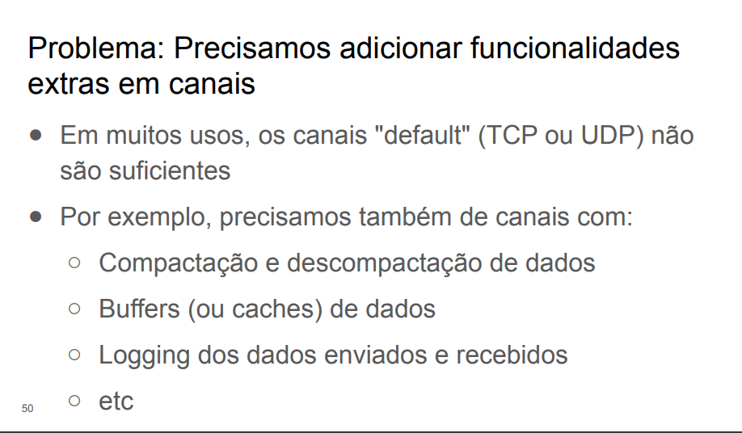

Solução - Estender uma classe é a primeira coisa que vem à mente quando você precisa alterar o comportamento de um objeto. Contudo, a herança vem com algumas ressalvas sérias que você precisa estar ciente.

* A herança é estática. Você não pode alterar o comportamento de um objeto existente durante o tempo de execução. Você só pode substituir todo o objeto por outro que foi criado de uma subclasse diferente.

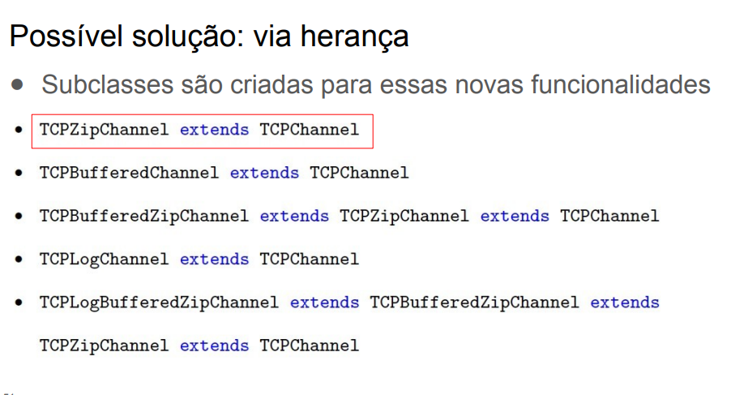

* As subclasses só podem ter uma classe pai. Na maioria das linguagens, a herança não permite que uma classe herde comportamentos de múltiplas classes ao mesmo tempo.

Uma das maneiras de superar essas ressalvas é usando *Agregação* ou *Composição* ao invés de *Herança*. Ambas as alternativas funcionam quase da mesma maneira: um objeto *tem uma* referência com outro e delega alguma funcionalidade, enquanto na herança, o próprio objeto *é* capaz de fazer a função, herdando o comportamento da sua superclasse. Com essa nova abordagem você pode facilmente substituir o objeto “auxiliador” por outros, mudando o comportamento do contêiner durante o tempo de execução. Um objeto pode usar o comportamento de várias classes, ter referências a múltiplos objetos, e delegar qualquer tipo de trabalho a eles. A agregação/composição é o princípio chave por trás de muitos padrões de projeto, incluindo o Decorator. Falando nisso, vamos voltar à discussão desse padrão.

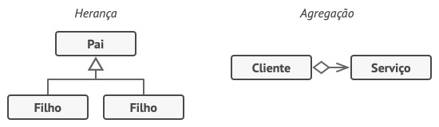

Herança vs. Agregação

“Envoltório” (ing. “wrapper”) é o apelido alternativo para o padrão Decorator que expressa claramente a ideia principal dele. Um *envoltório* é um objeto que pode ser ligado com outro objeto *alvo*. O envoltório contém o mesmo conjunto de métodos que o alvo e delega a ele todos os pedidos que recebe. Contudo, o envoltório pode alterar o resultado fazendo alguma coisa ou antes ou depois de passar o pedido para o alvo. Quando um simples envoltório se torna um verdadeiro decorador? Como mencionei, o envoltório implementa a mesma interface que o objeto envolvido. É por isso que da perspectiva do cliente esses objetos são idênticos. Faça o campo de referência do envoltório aceitar qualquer objeto que segue aquela interface. Isso lhe permitirá cobrir um objeto em múltiplos envoltórios, adicionando o comportamento combinado de todos os envoltórios a ele.No nosso exemplo de notificações vamos deixar o simples comportamento de notificação por email dentro da classe Notificador base, mas transformar todos os métodos de notificação em decoradores.

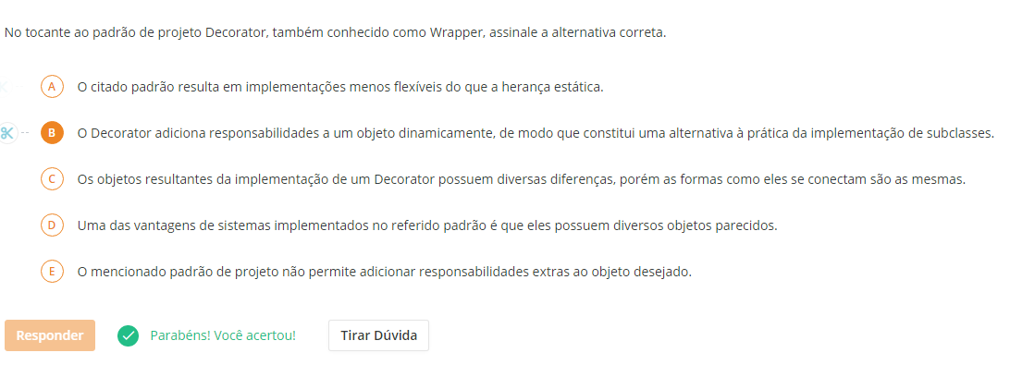

**8.6.3.7 Padrão Strategy** - é um padrão de projeto comportamental que permite que você defina uma família de algoritmos, coloque-os em classes separadas, e faça os objetos deles intercambiáveis.

* Problema -Um dia você decide criar uma aplicação de navegação para viajantes casuais. A aplicação estava centrada em um mapa bonito que ajudava os usuários a se orientarem rapidamente em uma cidade. Uma das funcionalidades mais pedidas para a aplicação era o planejamento automático de rotas. Um usuário deveria ser capaz de entrar com um endereço e ver a rota mais rápida no mapa. A primeira versão da aplicação podia apenas construir rotas sobre rodovias, e isso agradou muito quem viaja de carro. Porém aparentemente, nem todo mundo dirige em suas férias. Então com a próxima atualização você adicionou uma opção de construir rotas de caminhada. Logo após isso você adicionou outra opção para permitir que as pessoas usem o transporte público. Contudo, isso foi apenas o começo. Mais tarde você planejou adicionar um construtor de rotas para ciclistas. E mais tarde, outra opção para construir rotas até todas as atrações turísticas de uma cidade. Embora da perspectiva de negócio a aplicação tenha sido um sucesso, a parte técnica causou a você muitas dores de cabeça. Cada vez que você adicionava um novo algoritmo de roteamento, a classe principal do navegador dobrava de tamanho. Em determinado momento, o monstro se tornou algo muito difícil de se manter. Qualquer mudança a um dos algoritmos, seja uma simples correção de bug ou um pequeno ajuste no valor das ruas, afetava toda a classe, aumentando a chance de criar um erro no código já existente. Além disso, o trabalho em equipe se tornou ineficiente. Seus companheiros de equipe, que foram contratados após ao bem-sucedido lançamento do produto, se queixavam que gastavam muito tempo resolvendo conflitos de fusão. Implementar novas funcionalidades necessitava mudanças na classe gigantesca, conflitando com os códigos criados por outras pessoas.
* Solução -O padrão Strategy sugere que você pegue uma classe que faz algo específico em diversas maneiras diferentes e extraia todos esses algoritmos para classes separadas chamadas *estratégias*. A classe original, chamada *contexto*, deve ter um campo para armazenar uma referência para um dessas estratégias. O contexto delega o trabalho para um objeto estratégia ao invés de executá-lo por conta própria. O contexto não é responsável por selecionar um algoritmo apropriado para o trabalho. Ao invés disso, o cliente passa a estratégia desejada para o contexto. Na verdade, o contexto não sabe muito sobre as estratégias. Ele trabalha com todas elas através de uma interface genérica, que somente expõe um único método para acionar o algoritmo encapsulado dentro da estratégia selecionada. Desta forma o contexto se torna independente das estratégias concretas, então você pode adicionar novos algoritmos ou modificar os existentes sem modificar o código do contexto ou outras estratégias.

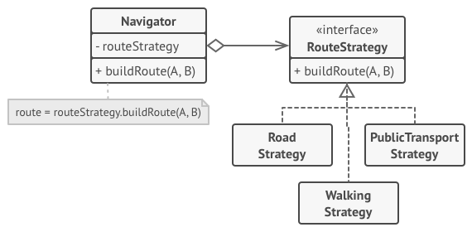Estratégias de planejamento de rotas.

Em nossa aplicação de navegação, cada algoritmo de roteamento pode ser extraído para sua própria classe com um único método construirRota. O método aceita uma origem e um destino e retorna uma coleção de pontos da rota. Mesmo dando os mesmos argumentos, cada classe de roteamento pode construir uma rota diferente, a classe navegadora principal não se importa qual algoritmo está selecionado uma vez que seu trabalho primário é renderizar um conjunto de pontos num mapa. A classe tem um método para trocar a estratégia ativa de rotas, então seus clientes, bem como os botões na interface de usuário, podem substituir o comportamento de rotas selecionado por um outro.

**8.6.3.8 Observer -** é um padrão de projeto comportamental que permite que você defina um mecanismo de assinatura para notificar múltiplos objetos sobre quaisquer eventos que aconteçam com o objeto que eles estão observando.

* Problema - Deseja-se implementar uma solução para o desenvolvimento de um *display*, o qual mostra o estado de um objeto X a partir do objeto em si, utilizando-se padrão de projeto. *Displays*alternativos são fornecidos, e a necessidade principal é que todos eles sejam automaticamente notificados e atualizados para refletir a mudança ocorrida quando o estado do objeto mudar.
* Solução -vários objetos ficam OBSERVANDO um objeto principal, aguardando uma notificação. ENTÃO,só quem OBSERVER que é notificado. O objeto que tem um estado interessante é quase sempre chamado de *sujeito*, mas já que ele também vai notificar outros objetos sobre as mudanças em seu estado, nós vamos chamá-lo de *publicador*. Todos os outros objetos que querem saber das mudanças do estado do publicador são chamados de *assinantes*.O padrão Observer sugere que você adicione um mecanismo de assinatura para a classe publicadora para que objetos individuais possam assinar ou desassinar uma corrente de eventos vindo daquela publicadora. Nada tema! Nada é complicado como parece. Na verdade, esse mecanismo consiste em 1) um vetor para armazenar uma lista de referências aos objetos do assinante e 2) alguns métodos públicos que permitem adicionar assinantes e removê-los da lista.

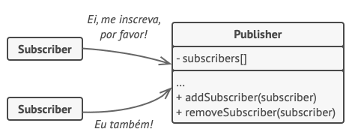

Um mecanismo de assinatura permite que objetos individuais se inscrevam a notificações de eventos.

Agora, sempre que um evento importante acontece com a publicadora, ele passa para seus assinantes e chama um método específico de notificação em seus objetos. Aplicações reais podem ter dúzias de diferentes classes assinantes que estão interessadas em acompanhar eventos da mesma classe publicadora. Você não iria querer acoplar a publicadora a todas essas classes. Além disso, você pode nem estar ciente de algumas delas de antemão se a sua classe publicadora deve ser usada por outras pessoas. É por isso que é crucial que todos os assinantes implementem a mesma interface e que a publicadora se comunique com eles apenas através daquela interface. Essa interface deve declarar o método de notificação junto com um conjunto de parâmetros que a publicadora pode usar para passar alguns dados contextuais junto com a notificação.

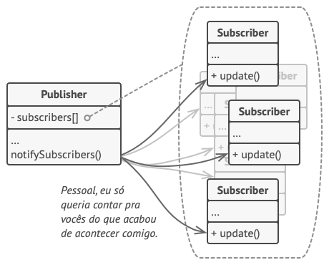

A publicadora notifica os assinantes chamando um método específico de notificação em seus objetos. Se a sua aplicação tem diferentes tipos de publicadoras e você quer garantir que seus assinantes são compatíveis com todas elas, você pode ir além e fazer todas as publicadoras seguirem a mesma interface. Essa interface precisa apenas descrever alguns métodos de inscrição. A interface permitirá assinantes observar o estado das publicadoras sem se acoplar a suas classes concretas.

* Aplicabilidade – Usa-se:
* Utilize o padrão Observer quando mudanças no estado de um objeto podem precisar mudar outros objetos, e o atual conjunto de objetos é desconhecido de antemão ou muda dinamicamente.
* Utilize o padrão quando alguns objetos em sua aplicação devem observar outros, mas apenas por um tempo limitado ou em casos específicos.

**8.6.3.9 Padrão Abstract Factory -** é um padrão de projeto criacional que permite que você produza famílias de objetos relacionados sem ter que especificar suas classes concretas.

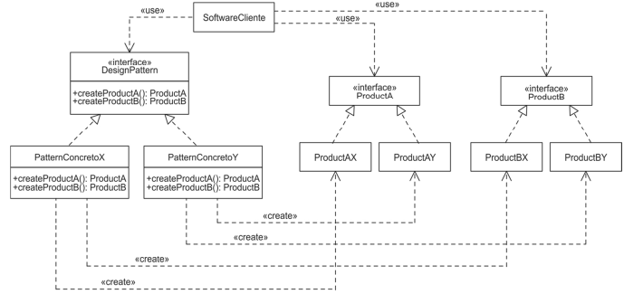

O diagrama apresenta a descrição de um *design pattern* GoF. Esse padrão usa as interfaces genéricas para criar os objetos concretos que fazem parte da família de objetos. O cliente não sabe ou não se importa com quais objetos concretos obtém de cada PatternConcreto, pois usa apenas as interfaces genéricas de seus produtos.

**8.6.3.10 – Template Method** - é um padrão de projeto comportamental que define o esqueleto de um algoritmo na superclasse mas deixa as subclasses sobrescreverem etapas específicas do algoritmo sem modificar sua estrutura. Então, permite variar partes de um algoritmo e é implementado por meio de extensão de classes abstratas.

* Problema - Imagine que você está criando uma aplicação de mineração de dados que analisa documentos corporativos. Os usuários alimentam a aplicação com documentos em vários formatos (PDF, DOC, CSV), e ela tenta extrair dados significativos desses documentos para um formato uniforme. A primeira versão da aplicação podia funcionar somente com arquivos DOC. Na versão seguinte, ela era capaz de suportar arquivos CSV. Um mês depois, você a “ensinou” a extrair dados de arquivos PDF.

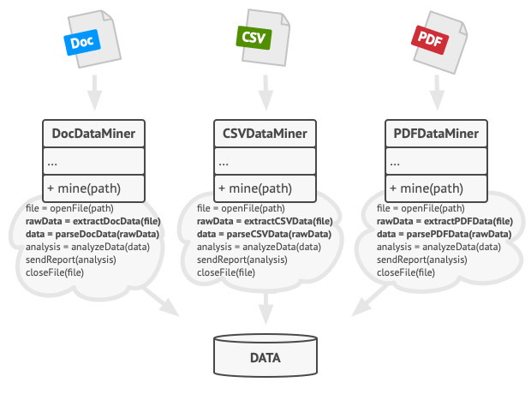

Classes de mineração de dados continham muito código duplicado. Em algum momento você percebeu que todas as três classes têm muito código parecido. Embora o código para lidar com vários formatos seja inteiramente diferente em todas as classes, o código para processamento de dados e análise é quase idêntico. Não seria bacana se livrar da duplicação de código, deixando a estrutura do algoritmo intacta? Havia outro problema relacionado com o código cliente que usou essas classes. Ele tinha muitas condicionais que pegavam um curso de ação apropriado dependendo da classe do objeto processador. Se todas as três classes processantes tiverem uma interface comum ou uma classe base, você poderia eliminar as condicionais no código cliente e usar polimorfismo quando chamar métodos em um objeto sendo processado.

* Solução - O padrão do Template Method sugere que você quebre um algoritmo em uma série de etapas, transforme essas etapas em métodos, e coloque uma série de chamadas para esses métodos dentro de um único *método padrão*. As etapas podem ser tanto abstratas, ou ter alguma implementação padrão. Para usar o algoritmo, o cliente deve fornecer sua própria subclasse, implementar todas as etapas abstratas, e sobrescrever algumas das opcionais se necessário (mas não o próprio método padrão). Vamos ver como isso vai funcionar com nossa aplicação de mineração de dados. Nós podemos criar uma classe base para todos os três algoritmos de processamento. Essa classe define um método padrão que consiste de uma série de chamadas para várias etapas de processamento de documentos.

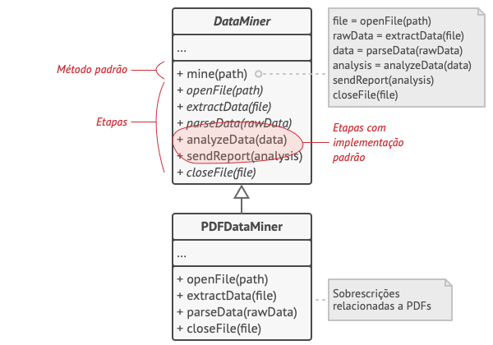

O método padrão quebra o algoritmo em etapas, permitindo que subclasses sobrescrevam essas etapas mas não o método atual. A princípio nós podemos declarar todos os passos como abstratos, forçando as subclasses a fornecer suas próprias implementações para esses métodos. No nosso caso, as subclasses já tem todas as implementações necessárias, então a única coisa que precisamos fazer é ajustar as assinaturas dos métodos para coincidirem com os da superclasse.

Agora vamos ver o que podemos fazer para nos livrarmos do código duplicado. Parece que o código para abrir/fechar arquivos e extrair/analisar os dados são diferentes para vários formatos de dados, então não tem porque tocar nesses métodos. Contudo, a implementação dessas etapas, tais como analisar os dados brutos e compor relatórios, é muito parecida, então eles podem ser erguidos para a classe base, onde as subclasses podem compartilhar o código.

Como você pode ver, nós temos dois tipos de etapas:

* *etapas abstratas* devem ser implementadas por cada subclasse
* *etapas opcionais* já tem alguma implementação padrão, mas ainda podem ser sobrescritas se necessário.

Existe outro tipo de etapa chamado *ganchos*(hooks). Um gancho é uma etapa opcional com um corpo vazio. Um método padrão poderia funcionar até mesmo se um hook não for sobrescrito. Geralmente os hooks são colocados antes e depois de etapas cruciais de algoritmos, fornecendo às subclasses com pontos de extensão adicionais para um algoritmo.

* Aplicabilidade – Usa-se:
* Utilize o padrão Template Method quando você quer deixar os clientes estender apenas etapas particulares de um algoritmo, mas não todo o algoritmo e sua estrutura.
* Utilize o padrão quando você tem várias classes que contém algoritmos quase idênticos com algumas diferenças menores. Como resultado, você pode querer modificar todas as classes quando o algoritmo muda.

**8.7 Padrões de Projeto que não devem ser usados**  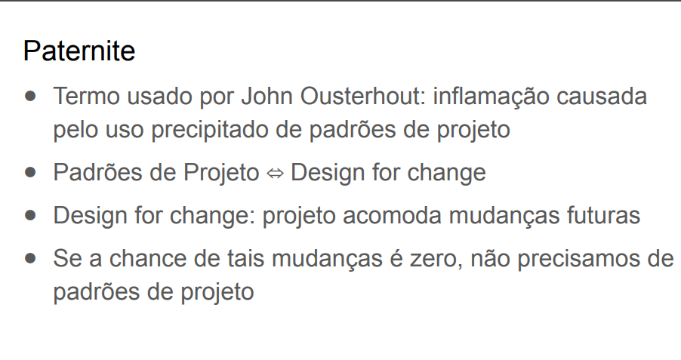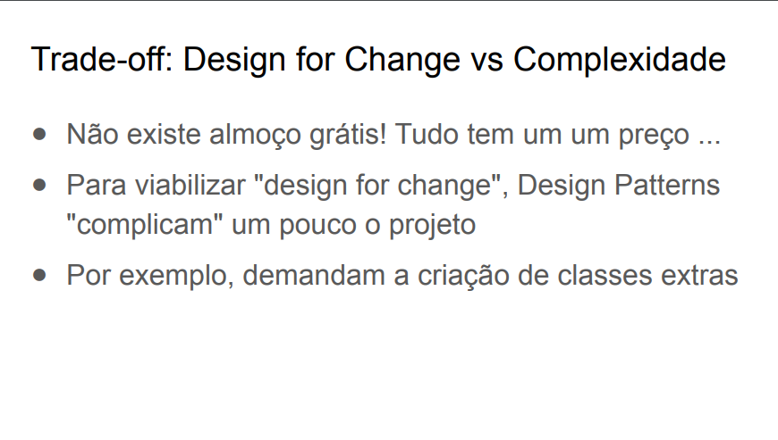

**9 Resumo de alguns padrões de projeto:**

* **Builde**r - Separa a construção de um objeto complexo da sua representação, de forma que o mesmo processo de construção possa criar diferentes representações. Um padrão de projeto de *software* criacional que permite a separação da construção de um objeto complexo da sua representação, de forma que o mesmo processo de construção possa criar diferentes representações. Separa a construção de um objeto complexo da sua representação, de forma que o mesmo processo de construção possa criar diferentes representações, ou seja, serve para encapsular a construção de um produto e permitir que ele seja construído em etapas.
* **Decorator** - Atribui responsabilidade adicionais a um objeto dinamicamente. O Decorator fornece uma alternativa flexível a subclasses para a extensão da funcionalidade. Atribui responsabilidades adicionais a um objeto dinamicamente. Ele fornece uma alternativa flexível a subclasses para a extensão da funcionalidade, ou seja, envelopa um objeto para fornecer novos comportamentos.
* **Flyweight** - Usa compartilhamento para dar suporte a vários objetos de forma eficiente. Usa compartilhamento para dar suporte a vários objetos de forma eficiente, ou seja, permite que uma instância de uma classe possa ser usada para fornecer muitas “instâncias virtuais”.
* **Memento** - Torna possível salvar o estado de um objeto de modo que o mesmo possa ser restaurado. Torna possível salvar o estado de um objeto de modo que o mesmo possa ser restaurado, ou seja, permite restaurar um objeto a um dos seus estados prévios, por exemplo, quando o usuário seleciona um “desfazer”.
* **Composite** -Entende-se por padrão COMPOSITE um padrão de projeto de software utilizado para representar um objeto formado pela composição de objetos similares. Este conjunto de objetos pressupõe uma mesma hierarquia de classes a que ele pertence. Tal padrão é utilizado para representar listas recorrentes - ou recursivas - de elemento. “pode ser utilizado para solucionar o problema de representar uma hierarquia de composição recursiva entre entidades”. Compõe zero ou mais objetos similares de forma que eles possam ser manipulados como um só
* **Lazy loading** é um padrão de projeto de software, comumente utilizado em linguagens de programação, para adiar a inicialização de um objeto até o ponto em que ele é necessário. Isso pode contribuir para a eficiência no funcionamento de um programa, se utilizado adequadamente.
* **Mediator** -Uma Analista de TI quer criar um aplicativo capaz de trocar mensagens entre diversas plataformas móveis, um Android enviando mensagem para um iOS, um Windows Phone trocando mensagens com um Android etc. O problema é que cada uma destas plataformas implementa maneiras diferentes de receber mensagens. Ela sabe que criar vários métodos para cada plataforma não seria uma solução adequada, pois, se o aplicativo precisar incluir uma nova plataforma, outros métodos teriam que ser criados. A modelagem de relacionamentos muitos para muitos pode deixar o projeto do sistema demasiadamente complexo. A Analista procurou, então, um padrão de projeto para utilizar na solução. Dentre os padrões GoF, encontrou um que permite definir um objeto que encapsula a forma como um conjunto de objetos interage. Este padrão promove o acoplamento fraco ao evitar que os objetos se refiram uns aos outros explicitamente e permite variar o uso da interação de forma independente. Atua como um interlocutor entre relacionamentos muitos para muitos, ao evitar uma referência explícita aos objetos, sendo adequado ao problema. Define um objeto que encapsula a forma como um conjunto de objetos interage. Promove o acoplamento fraco ao evitar que os objetos se refiram explicitamente uns aos outros. Deve ser usado quando um conjunto de objetos se comunica de maneira bem definida, porém complexas. Desacopla a comunicação entre objetos.
* **Prototype** - Cria objetos usando uma instância prototípica (clone).
* **Na arquitetura cliente-servidor -** os clientes podem ter de saber os nomes dos servidores disponíveis e os serviços que eles fornecem; no entanto, os servidores não precisam conhecer a identidade dos clientes ou quantos clientes estão acessando seus serviços.
* **Abstraty Factory**-  definir uma família de componentes para cada plataforma e uma implementação que os instancie de acordo com a plataforma na qual a aplicação estará sendo executada. Implementa operações de criação de uma família de objetos abstratos por uma interface single.

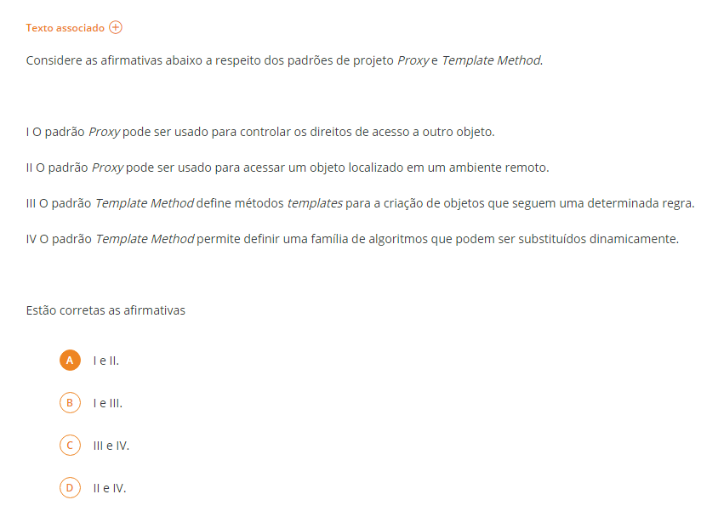

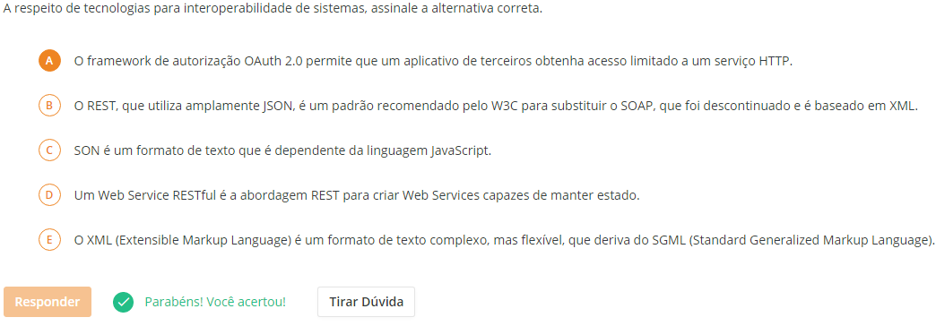

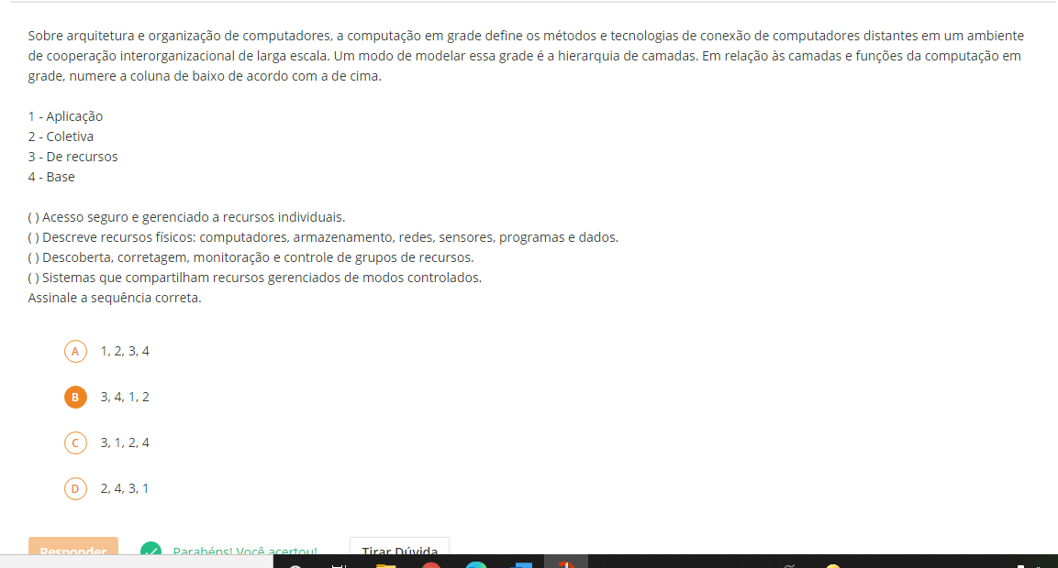

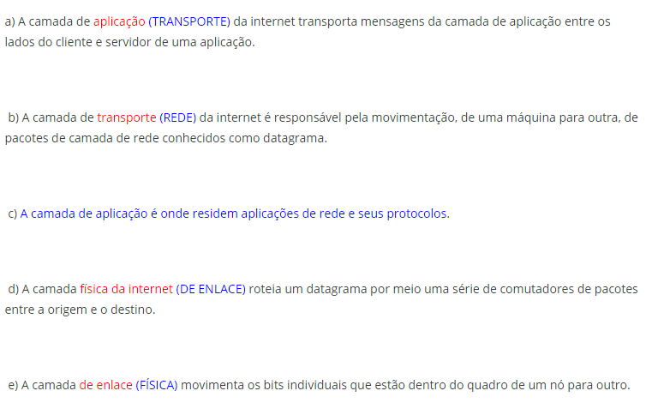

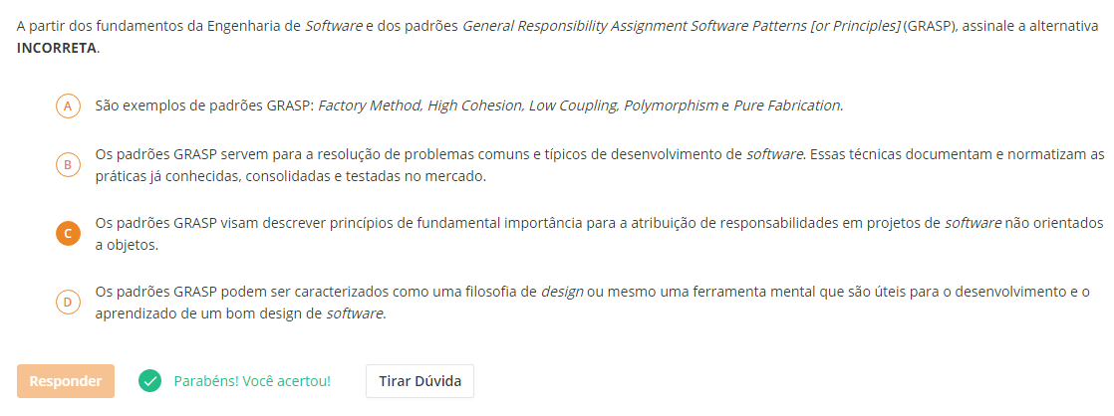

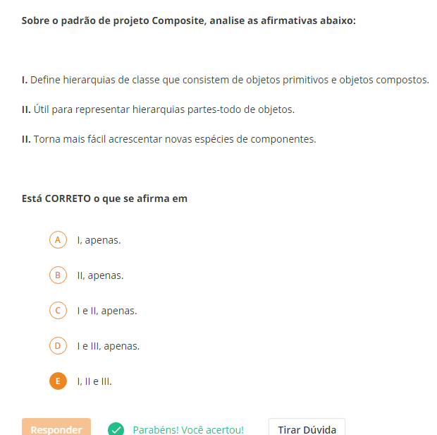

**CORBA** é uma especificação para um middleware orientado a objetos cujo kern - Object Request Broker - define protocoles e servicos cross-platform. É desenvolvido pelo Object Management Group, propondo uma conformidade para simplificar a produção de aplicações distribuídas em ambientes heterogêneos.  Esse padrão se enquadra, assim como RFC (request for comments) na característica Abertura de sistemas distribuídos, a qual permite que um sistema seja estendido e reimplementado. A adição e disponibilização de recursos é facilitada pela **especificação**e **documentação**de interfaces de software. Sistemas designados por padroes públicos são distribuídos abertos. **é a arquitetura padrão criada pelo Object Management Group para estabelecer e simplificar a**troca de dados**entre sistemas distribuídos heterogêneos. Em face da diversidade de hardware e software que encontramos atualmente, a CORBA atua de modo que os objetos (componentes dos softwares) possam se**comunicar **de forma transparente ao usuário, mesmo que para isso seja necessário interoperar**com outro software**, em outro**sistema operacional**e em outra ferramenta de desenvolvimento. CORBA é um dos modelos mais populares de objetos distribuídos, juntamente com o DCOM, formato proprietário da Microsoft.**